市教委立项项目-北京市教育公共资源建设和服务统筹建设项目行业应用软件开发服务采购项目

招标编号：BIECC-ZB6880/2

招 标 文 件

采购人：北京教育网络和信息中心
采购代理机构：北京国际工程咨询有限公司

2019年8月
目 录
第一章 投标人须知 1
一 说 明 1
1. 采购人及合格的投标人 1
2． 资金来源 2
3． 投标费用 2
二 招标文件 3
4. 招标文件构成 3
5. 投标人对招标文件提出的询问或质疑 3
6. 采购人或者采购代理机构对招标文件的澄清或修改 4
三 投标文件的编制 4
7. 投标范围及投标文件中计量单位的使用 4
8. 投标文件构成 4
9. 证明货物的合格性和符合招标文件规定的文件 6
10. 投标报价 7
11. 投标保证金 7
12. 投标有效期 8
13. 投标文件的签署及规定 9
四 投标文件的递交 9
14. 投标文件的密封和标记 9
15. 投标截止时间 10
16. 投标文件的修改与撤回、撤销 10
五 开标及评标 10
17. 开标 10
18. 组建评标委员会 11
19. 投标文件的初审与澄清 11
20. 投标偏离与非实质性响应 13
21. 比较与评价 13
22． 评标过程及保密原则 18
23. 废标、停止评标及招标终止 19
六 确定中标 19
23． 中标候选人的确定原则及标准 19
24． 确定中标人 20
25． 中标通知书 20
26. 签订合同 21
27． 履约保证金 21
28． 其它 21
第二章 合同一般条款 25
1 定义 25
2 技术规范 25
3 知识产权 25
4 交货方式 26
5 装运通知 26
6 付款条件 26
7 质量保证 27
8 检验和验收 27
9 索赔 28
10 延迟交货 29
11 违约赔偿 29
12 不可抗力 29
14 税费 30
15 合同争议的解决 30
16 违约解除合同 30
17 破产终止合同 30
18 转让和分包 31
19 合同修改 31
20 通知 31
21 计量单位 31
22 适用法律 31
23 履约保证金 31
24 合同生效和其它 32
第三章 合同格式 33
第四章 附件——投标文件格式.......................................................................................................43
附件1 投标书（格式） 45
附件2 投标一览表 47
附件3 投标分项报价表 48
附件4 货物说明一览表 49
附件5 技术规格偏离表 50
附件6 商务条款偏离表 51
附件7 资格证明文件（格式） 52
附件9 技术需求的详细应答方案 67
附件10 服务承诺 67
第五章 投 标 邀 请 68
第六章 投标人须知资料表 70
第七章 采购需求和服务内容 71

第一章 投标人须知

一 说 明

1. 采购人及合格的投标人
  - 采购人：系指采购人及其委托的采购代理机构。本项目的采购人：北京教育网络和信息中心。本项目的采购代理机构：北京国际工程咨询有限公司。
  - 满足以下条件的投标人是合格的投标人，可以参加本次投标：
1.2.1 在中华人民共和国境内注册，具有独立法人资格、能够独立承担民事责任，有生产或供应能力的本国供应商，包括法人、其他组织、自然人。本项目不接受联合体投标。
1.2.2 投标人具有良好的商业信誉和健全的财务会计制度。
1.2.3 投标人具有履行合同所必需的设备和专业技术能力。
1.2.4 投标人有依法缴纳税收和社会保障资金的良好记录。
1.2.5 投标人参加此采购活动前三年内，在经营活动中没有重大违法记录。重大违法记录，是指供应商因违法经营受到刑事处罚或者责令停产停业、吊销许可证或者执照、较大数额罚款等行政处罚。供应商在参加政府采购活动前3年内因违法经营被禁止在一定期限内参加政府采购活动，期限届满的，可以参加本次招标。
1.2.6 投标人还应通过“信用中国”网站（www.creditchina.gov.cn）和中国政府采购网（www.ccgp.gov.cn）等渠道查询其主体信用记录无失信被执行人、不在重大税收违法案件当事人名单之中、不在政府采购严重违法失信行为记录名单之中，否则本次投标将被拒绝。
1.2.7 遵守国家有关法律、法规、规章和北京市政府采购有关的规章。
1.2.8 投标人必须购买招标文件并登记备案，否则没有资格参加本项目投标。
1.2.9 本项目的招标代理机构及其分支机构不得参加本项目的投标或者代理投标。
1.2.10 如投标人为中小企业投标，应同时符合以下条件：
- 符合中小企业划分标准；
- 提供本企业制造的货物、承担的工程或者服务，或者提供其他中小企业制造的货物。本项所称货物不包括使用大型企业注册商标的货物。
- 中小企业划分标准，是指国务院有关部门根据企业从业人员、营业收入、资产总额等指标制定的中小企业划型标准。小型、微型企业提供中型企业制造的货物的，视同为中型企业。
1.2.11凡受托为采购本次招标进行设计、编制规范和其他文件的咨询公司、监理公司等及相关联的附属机构，不得参加投标。单位负责人为同一人或者存在直接控股、管理关系的不同供应商，不得参加本项目同一分包下的政府采购活动。
1.3 投标人在投标过程中不得向采购人提供、给予任何有价值的物品，影响其正常决策行为。一经发现，其投标人资格将被取消。
1.4 采购人在任何时候发现投标人提交的投标文件内容有下列情形之一时，有权依法追究投标人的责任：
1.4.1 提供虚假的资料。
1.4.2 在实质性方面失实。
1.5 政府采购当事人之间不得相互串通投标。

2． 资金来源
2.1 招标公告或投标邀请书中所述的采购人已获得支付本次招标后所签订的合同项下的款项(财政性资金)。

3． 投标费用
3.1 投标人应承担所有与准备和参加投标有关的费用，不论投标的结果如何，采购人均无承担的义务和责任。

二 招标文件

4. 招标文件构成
4.1 要求提供货物的内容及详细技术需求、投标须知和合同条件等在招标文件中均有说明。
招标文件共七章。各章的内容如下：
- 投标人须知
- 合同一般条款
- 合同格式
- 附件——投标文件格式
第五章 投标邀请书
第六章 投标人须知资料表
第七章 技术要求和服务内容
4.2 投标人应认真阅读招标文件所有的事项、格式、条款和技术规范等。如投标人没有按照招标文件要求提交全部资料，或者投标文件没有对招标文件在各方面都做出实质性响应是投标人的风险，并可能导致其投标被拒绝。

5. 投标人对招标文件提出的询问或质疑
5.1 任何要求对招标文件进行询问的投标人，均应以书面形式在本项目采购文件公告期限届满之日起七个工作日内通知采购人或采购代理机构。采购人或采购代理机构在收到询问要求后，在三个工作日内以书面形式予以答复。逾期收到的询问采购人或采购代理机构将不予答复。
5.2 任何要求对招标文件进行质疑的投标人，均应以书面形式在本项目采购文件公告期限届满之日起七个工作日内通知采购人或采购代理机构。采购人或采购代理机构在收到质疑要求后，在七个工作日内以书面形式予以答复。逾期收到的质疑采购人或采购代理机构将不予答复。

6. 采购人或者采购代理机构对招标文件的澄清或修改
6.1 采购人或者采购代理机构可以对已发出的招标文件进行必要的澄清或者修改，但不得改变采购标的和资格条件。澄清或者修改将在原公告发布媒体上发布澄清公告。澄清或者修改的内容为招标文件的组成部分。
澄清或者修改的内容可能影响投标文件编制的，采购人或者采购代理机构应当在投标截止时间至少15日前，以书面形式通知所有获取招标文件的潜在投标人;不足15日的，采购人或者采购代理机构将顺延提交投标文件的截止时间。
6.2 招标文件的澄清或修改对所有潜在的投标人均具有约束力。潜在投标人在收到澄清或修改的书面通知后，应立即向采购人回函确认，否则采购人将视为其已完全知道并接受此澄清或修改的内容。

三 投标文件的编制

7. 投标范围及投标文件中计量单位的使用
7.1 投标人应对招标文件中“第七章 技术要求和服务内容”中所列的所有内容进行投标，不得将其中的内容拆开投标，否则其投标将被拒绝。
7.2 投标文件中所使用的计量单位，除招标文件中有特殊要求外，应采用中华人民共和国法定计量单位。否则其投标将被拒绝。

8. 投标文件构成
8.1 投标人应完整地按招标文件提供的投标文件格式填写投标文件，投标文件应包括以下内容：
附件1——投标书（格式）
附件2——投标一览表（格式）
附件3——投标分项报价表（格式）
附件4——服务说明一览表（格式）
附件5——技术规格偏离表（格式）
附件6——商务条款偏离表（格式）
附件7——资格证明文件
7-1法人或其他组织的营业执照等证明文件复印件并须加盖本单位公章（事业单位投标提供事业单位法人证书复印件加盖公章、非企业专业服务机构投标提供执业许可证复印件加盖公章、自然人投标提供身份证复印件并签名）
7-2 纳税证明材料【提供开标日前最近三个月内任意一个月的纳税（增值税或营业税或企业所得税）证明（银行缴费凭证或税务机关开具的证明）复印件，授权代表签字并加盖本单位公章。依法免税的投标人，应提供相应文件证明其依法免税】
7-3 法定代表人授权书（格式，如为自然人投标或法人投标则无需提交）
7-4 投标人的资格声明（格式）
7-5投标人的资信证明：会计师事务所出具的投标人2018年年度的财务审计报告或银行出具的资信证明（须加盖本单位公章）
（注：如投标人提供投标担保函的，可不再提供7-5附件内容）
7-6提供开标日前最近三个月内任意一个月的社会保障资金缴纳记录（不需要缴纳社会保障资金的投标人，应提供相应文件证明其不需要缴纳社会保障资金）（须加盖本单位公章）
7-7投标人参加政府采购活动近三年内，在经营活动中没有重大事故、违法记录的声明，以及在“信用中国”网站（www.creditchina.gov.cn）和“中国政府采购网”（www.ccgp.gov.cn）网站的信用信息查询记录截图（须加盖本单位公章。此信用信息查询记录截图的截止时间不能早于本项目投标截止时间前七个日历日）。招标代理机构将于投标截止时间后，通过“信用中国”网站（www.creditchina.gov.cn）和“中国政府采购网”（www.ccgp.gov.cn）等网站对投标人的信用信息进行核查。投标人的信用信息以招标代理机构核查的结果为准并将与其他评审资料一并留存。对列入失信被执行人、重大税收违法案件当事人名单、政府采购严重违法失信行为记录名单及其他不符合《中华人民共和国政府采购法》第二十二条规定条件的供应商，将被拒绝其参与本次政府采购活动。
7-8具有履行合同所必需的设备和专业技术能力的证明材料（须加盖本单位公章）
7-9招标文件要求的其他资格证明文件（如涉及则提供。须加盖本单位公章）
附件8
8-1中小企业声明函（格式，如涉及则提供）
8-2残疾人福利性单位声明函（格式，如涉及则提供）
8-3 政府采购投标担保函（项目用，如涉及则提供）
8-4政府采购履约担保函（项目用，如涉及则提供）
8-5北京市政府采购信用担保试点工作专业担保机构联系方式
附件9——技术需求的详细应答及业绩证明材料
附件10——服务承诺
8.2 除上述8.1条外，投标文件还应包括本须知第9条的所有文件。

9. 证明货物的合格性和符合招标文件规定的文件
9.1 投标人应提交证明文件，证明其拟供的合同项下的货物和服务的合格性符合
招标文件规定。该证明文件是投标文件的一部分。
9.2 上款所述的证明文件，可以是 文字资料、图纸和数据 ，它包括：
9.2.1 技术方案、项目实施方案、售后服务方案及招标文件要求投标人提供的其他技术文件等。
9.2.2 从采购人开始使用至招标文件规定的保质期内正常、连续地使用所必须的备件和专用工具清单，包括备件和专用工具的货源及现行价格（如存在备件和专用工具需要列明）。
9.2.3 对照招标文件技术规格，逐条说明所提供货物和服务已对招标文件的技术规格做出了实质性的响应，或申明与技术规格条文的偏差和例外。
9.3 投标人应注意采购人在技术规格中指出的工艺、材料和设备的标准，以及参照的牌号或分类号仅起说明作用，并没有任何限制性。投标人在投标中可以选用其它标准、牌号或分类号，但投标人选用的标准、牌号或分类号要实质上相当于或优于技术规格要求。

10. 投标报价
10.1 所有投标均以人民币报价。不接受其他货币的报价。否则其投标将被拒绝。投标人的投标报价应遵守“中华人民共和国价格法”。
10.2 投标人应在投标分项报价表（附件三）上标明投标货物及相关服务的单价（如适用）和总价，并由法定代表人或其授权代表签署。
10.3 投标内容包括应包含人工费、开发费、工具费、测试费、交通费、集成费、正常的税金、服务费及其它的一切费用。投标人不得再向采购人收取中标金额之外的任何费用。
10.4 为了方便评标委员会对投标文件进行比较，投标人可根据本须知10.3条的规定将投标价分成几部分，并不限制采购人以上述任何条件订立合同的权利。
10.5 投标人所报的投标价在合同履行过程中是固定不变的，不得以任何理由予以变更。任何包含价格调整要求的投标，将被认为是非响应性投标而予以拒绝。
10.6 投标人只能有一个投标方案和报价, 否则其投标将被拒绝。

11. 投标保证金
11.1 投标人应提供：本项目控制金额1.5％的投标保证金，并作为其投标文件的一部分。
11.2 投标保证金是为了保护采购人免遭因投标人的行为蒙受损失而要求的。
下列任何情况发生，投标保证金将被没收：
（1）在开标之日后到投标有效期满前，投标人撤销投标的；
（2）投标人在投标文件中提供任何虚假材料的；
（3）中标后无正当理由不与采购人签订合同的；
（4）中标人不按本须知第28条的规定提交履约保证金的；
（5）将中标项目转让给他人，或者在投标文件中未说明，且未经采购招
标机构同意，将中标项目分包给他人的；
（6）拒绝履行合同义务的。
11.3 投标保证金可采用下列形式之一：
投标担保函、支票（支票为北京地区可以使用的非现金支票）、电汇、网银。
11.4 凡没有根据本须知11.1和第11.3条的规定，随附投标保证金的投标，将被视为非响应性投标而予以拒绝。
11.5 中标人的投标保证金，在与采购人签订合同后5个工作日内无息退还。未中标的投标人的投标保证金将于中标通知书发出之日起5个工作日内无息退还。中标人在领取中标通知书时须向采购代理机构缴纳中标服务费。（具体标准见第六章）。
11.6 采购人或采购代理机构逾期退还投标保证金的，除应当退还投标保证金本金外，还应当按中国人民银行同期贷款基准利率上浮20%后的利率支付超期资金占用费，但因投标人自身原因导致无法及时退还的除外。

12. 投标有效期
12.1 投标应在规定的开标日后的90天内保持有效，投标有效期不满足要求的投标将被视为非响应性投标而予以拒绝。
12.2 采购人可根据实际情况，在原投标有效期截止之前，要求投标人同意延长投标文件的有效期。接受该要求的投标人将不会被要求和允许修正其投标，且本须知中有关投标保证金的要求将在延长了的有效期内继续有效。投标人也可以拒绝采购人的这种要求，其投标保证金将予以退还。上述要求和答复都应以书面形式提交。

13. 投标文件的签署及规定
13.1 投标人应准备投标文件正本一份和副本四份（另提供一份电子版投标文件，可与正本或副本一起封装）。每份投标文件须清楚地标明“正本”或“副本”。投标文件的副本可采用正本的复印件。若正本和副本不符，以正本为准。
13.2 投标文件应装订牢固、目录清楚、页码准确。
13.3 投标文件的正本需打印或用不褪色墨水书写，并由投标人的法定代表人或经其正式授权的代表在投标文件上签字并加盖单位印章。授权代表须持有书面的“法定代表人授权书”（标准格式附后），并将其附在投标文件中。如对投标文件进行了修改，则应由投标人的法定代表人或经其正式授权的代表在修改的每一页上签字。
13.4 任何行间插字、涂改和增删，必须由投标文件签字人签字或盖章后才有效。
13.5 投标文件因字迹潦草或表达不清所引起的后果由投标人负责。
13.6 投标人为自然人的，只须按要求签字，投标文件所有加盖公章的要求均不
适用。

四 投标文件的递交

14. 投标文件的密封和标记
  - 投标时，投标人应按包将投标文件正本和所有的副本分开密封装在单独的包装中，且在包装正面标明“正本”“副本”字样。
  - 为方便开标唱标，投标人请将“投标一览表”单独密封，并在信封上标明“投标一览表”字样，在投标时单独递交。
  - 为方便核查投标保证金，投标人请将“投标保证金”单独密封，并在信封上标明“投标保证金”字样，在投标时单独递交。
  - 所有正本和副本的包装上均应：
1）清楚标明递交至招标公告或投标邀请书中指明的地址；
2）注明招标公告或投标邀请书中指明的项目名称、招标编号和“在XXXX年X月XX日下午XX时间之前不得启封”的字样。
3）清楚标明投标人名称和地址；
4）封口处应粘贴牢固。
14.6 如果投标人未按上述要求密封及加写标记，采购人对投标文件的误投或过早启封概不负责。

15. 投标截止时间
15.1 投标截止时间和开标时间为同一时间。
15.2 采购人有权按本须知的规定，通过修改招标文件延长投标截止期。在此情况下，采购人和投标人受投标截止期制约的所有权利和义务均应延长至新的截止期。

16. 投标文件的修改与撤回、撤销
16.1 投标人在投标截止时间前，可以对所递交的投标文件进行补充、修改或者撤回，并书面通知采购人或者采购代理机构。补充、修改的内容应当按照招标文件要求签署、盖章、密封后，作为投标文件的组成部分。
16.2 在投标截止期之后，投标人不得主动对其投标文件做任何修改。
16.4 投标有效期内投标人撤销投标文件的，采购人或者采购代理机构可以不退还投标保证金。

五 开标及评标

17. 开标
17.1 采购人应当按招标文件的规定，在投标截止时间的同一时间和预先确定的地点组织公开开标。开标时邀请所有投标人参加。参加开标的投标人代表应签名报到以证明其出席。
  - 开标时，由投标人或其推选的代表检查投标文件的密封情况，经确认无误后，由采购人当众宣读投标人名称、投标价格、价格折扣、书面修改和撤回投标的通知、是否提交了投标保证金等。对于投标人在投标截止期前递交的投标声明，在开标时当众宣读，评标时有效。未宣读的投标价格、价格折扣等实质内容，评标时不予承认。
  - 除了逾期送达或者未按照招标文件要求密封的投标文件，开标时将不得拒绝任何投标。
  - 开标过程应当由采购代理机构负责记录，由参加开标的各投标人代表和相
关工作人员签字确认后随采购文件一并存档。
  - 投标人代表对开标过程和开标记录有疑义，以及认为采购人、采购代理机
构相关工作人员有需要回避的情形的，应当场提出询问或者回避申请。
采购人、采购代理机构对投标人代表提出的询问或者回避申请应当及时
处理。投标人未参加开标的，视同认可开标结果。

18. 组建评标委员会
18.1 评标委员会根据招标采购货物的特点进行组建，并负责评标工作。

19. 投标文件的初审与澄清
19.1 投标文件的初审分为资格性检查和符合性检查。
19.1.1 资格性检查指依据法律、法规和招标文件的规定，对投标文件中的资格证明、投标保证金等进行审查，以确定投标供应商是否具备投标资格。资格性审查由采购代理机构进行审查。其他内容由评标委员会进行审查。
19．1.2 投标文件属下列情况之一的，应当在资格性检查时按照无效投标处理：
- 投标人不满足招标文件对投标人资格要求的；
- 投标人资格证明文件不全或不满足招标文件要求的；
- 其他不符合资格性要求的情形。
19.1.3 符合性检查指依据招标文件的规定，从投标文件的有效性、完整性和对招标文件的响应程度进行审查，以确定是否对招标文件的实质性要求作出响应。
19.1.4 投标文件属下列情况之一的，应当在符合性检查时按照无效投标处理：
- 未按照招标文件规定要求签署、盖章的，或签字人无法定代表人有效授权书的；
- 投标人没有按规定递交投标保证金的；
- 投标人未提交投标书、承诺书或其内容不符合招标文件要求的；
- 投标有效期不足的；
- 报价超过招标文件中规定的控制金额或者最高限价的；
- 投标文件附有采购人不能接受的条件的；
- 法律、法规和招标文件规定的其他无效情形。
19.1.5 有下列情形之一的，视为投标人串通投标，其投标无效：
(一)不同投标人的投标文件由同一单位或者个人编制;
(二)不同投标人委托同一单位或者个人办理投标事宜;
(三)不同投标人的投标文件载明的项目管理成员或者联系人员为同一人;
(四)不同投标人的投标文件异常一致或者投标报价呈规律性差异;
(五)不同投标人的投标文件相互混装;
(六)不同投标人的投标保证金从同一单位或者个人的账户转出。
19.2 投标文件的澄清
19.2.1 在评标期间，评标委员会有权以书面方式要求投标人对其投标文件中含义不明确、对同类问题表述不一致或者有明显文字和计算错误的内容作必要的澄清。投标人澄清应在评标委员会规定的时间内以书面方式进行，并不得超出投标文件范围或者改变投标文件的实质性内容。评标委员会不得暗示或者诱导投标人作出澄清、说明，不得接受投标人主动提出的澄清、说明。
    - 投标人的澄清、说明或者补正应当采用书面形式，并加盖公章，或者由法定代表人或其授权的代表签字。
    - 投标文件报价出现前后不一致的，按照下列规定修正：
(一)投标文件中开标一览表(报价表)内容与投标文件中相应内容不一致的，以开标一览表(报价表)为准;
(二)大写金额和小写金额不一致的，以大写金额为准;
(三)单价金额小数点或者百分比有明显错位的，以开标一览表的总价为准，并修改单价;
(四)总价金额与按单价汇总金额不一致的，以单价金额计算结果为准。
同时出现两种以上不一致的，按照前款规定的顺序修正。修正后的报价经投标人书面确认后产生约束力，投标人不确认的，其投标无效。

20. 投标偏离与非实质性响应
20.1 对于投标文件中不构成实质性偏差的不正规、不一致或不规则，评标委员会可以接受，但这种接受不能损坏或影响任何投标人的相对排序。
20.2 在比较与评价之前，根据本须知的规定，评标委员会要审查每份投标文件是否实质上响应了招标文件的要求。实质上响应的投标应该是与招标文件要求的全部条款、条件和规格相符，没有重大偏离的投标。对关键条款，例如关于投标保证金、适用法律、缴税等内容的偏离、保留和反对，将被认为是实质上的偏离。评标委员会决定投标的响应性只根据投标文件本身的内容，而不寻求外部的证据。
20.3 实质上没有响应招标文件要求的投标将被拒绝。投标人不得通过修正或撤销不符合要求的偏离或保留从而使其投标成为实质上响应的投标。

21. 比较与评价
21.1 评标委员会将根据招标文件确定的评标标准和方法，对资格性审查和符合性审查合格的投标文件进行商务和技术评估，综合比较与评价。
21.2 评标严格按照招标文件的要求和条件进行。同时考虑以下因素：
- 商务条款有无偏离；
- 技术规格有无偏离；
- 设计方案及货物的先进、合理；
- 实施方案；
- 售后服务和质量保证等；
- 投标人相关业绩；
- 经营信誉、售后服务和质量保证等。
21.3 根据实际情况，本项目采用综合评分法：即指在最大限度地满足招标文件实质性要求的前提下，按照招标文件中规定的各项因素进行综合评审后，按照评标排序由高到低的前三名依次作为中标候选供应商的评标方法。具体评分因素权重如下：
评分因素 | 评分内容 | 满分
商务部分 | 1、投标人具有CMMI叁级（含）以上认证资质 （2分）  2、投标人具有ISO9000系列质量体系认证资质（2分）  3、投标人具有信息安全管理体系认证证书 (ISO27001)（2分）  4、投标人具有信息技术服务运行维护标准符合性叁级（含）以上（2分）  5、投标人具有企业信用等级AAA（2分）  注：以上证书提供复印件并加盖投标人公章。 | 10
技术部分 | 投标人项目技术方案评价（30分）  1、应用软件的体系结构（共5分）  整个软件系统的体系结构合理、实用、保证数据传输的实时性要求。提供详细的系统架构图、应用架构图、部署架构图、技术路线、关键技术，能够全面覆盖需求书提出的各模块的功能要求；体系结构层次清晰，至少采用3层架构设计；集成环境支持可扩展性，能够支持多服务器部署及云部署；系统架构具有可升级性，能够无缝迁移至业界先进成熟的微服务架构：5分（完全满足得5分，缺少一项扣1分，单项描述不够详细，扣0.5分，最多扣5分）  2、业务流程图及数据流程图（共8分）  提供清晰、明了、准确的业务流程图和数据流程图，要求能够覆盖需求书提出的各模块的功能需求：8分（完全满足得8分，缺少1个功能模块扣1分，单个功能模块流程图描述不完整，扣0.5分，最多扣8分）  3、技术开发及项目管理工具（共2分）  A、 是否提供合理的系统前台和后台开发工具：1分（全部满足得1分，缺少一项扣0.5分，单项描述不完整扣0.2分）；  B、 是否在软件工程中提供软件需求、数据建模、项目管理、系统测试等工具：1分（全部满足得1分，缺少一项扣0.3分，单项描述不完整扣0.2分，最多扣1分），  4、系统安全（共5分）  提供完善、合理、可操作性强的系统安全解决方案，至少包括对数据在录入、处理、统计中由于硬件故障、断电、网络中断、人为的误操作、程序缺陷、病毒或黑客等造成的数据库损坏或数据丢失现象建立有效的灾备机制；提供系统运行监控相关的方案： 5分（全部满足得5分，缺少一项扣3分，单项方案描述不完整扣1分，最多扣5分）  5、功能模块描述（共5分）  在软件系统中,对各个模块的全面、准确的功能描述：5分（全部满足得5分，缺少一项扣1分，单项描述不完整、不准确，扣0.5分，最多扣5分）  6、系统整合（共5分）  在系统设计中提供合理的接口和各子系统与现有系统连接方案：5分(全部满足得5分，缺少一项扣1分，单项描述不完整、不准确，扣0.5分，最多扣5分） | 30
技术部分 | 对招标文件实质性响应程度（16分）  对招标文件技术参数响应情况打分，一项不满足扣1分，最多扣16分。 | 16
服务部分 | 1、提供可靠的安全保障方案，保障应用中各层级数据和文件的安全，具有保障系统运行硬件的安全监控手段和应急机制，提出保障系统全天时稳定运行的硬件维护机制 ：6分 （全部满足得6分，缺少一项扣2分，单项描述不完整、不准确，扣1分，最多扣6分）  2、投标人根据信息技术服务运行维护标准具有完善的系统服务保障体系：在最终系统运行地有足够的售后服务机构；配备有足够的、有相应资质的技术人员；支持多种通信手段和沟通渠道：4分（全部满足得4分，缺少一项扣1分，单项描述不完整、不准确，扣0.5分，最多扣4分）  3、提供及时本地化维护服务响应的措施（须列入合同范畴）：4分（1小时之内响应服务的，得4分； 4小时之内响应服务的，得2分；超出4小时做出服务响应不得分）  4、提供多维度的实施服务培训（包含决策层、管理层、系统维护层、操作用户层），能够清晰描述参加培训的人员、具有详细的培训计划、培训资料描述完整、培训讲师经验丰富等：5分 (全部满足得5分，缺少一项扣1分，单项描述不完整、不准确，扣1分，最多扣5分）  5、项目小组人员情况（10分）  (1)本项目经理素质分（4分）  A、项目经理曾负责过2个（含）以上的信息系统集成项目经验：2分（全部满足得2分，一个项目经验得1分，无项目经验得0分）  B、项目经理具有PMP或计算机信息系统集成项目经理资质认证证书：1分  C、项目经理从业经历五年（含）以上：1分 （全部满足得1分，从业经历每减少1年扣0.2分，最多扣1分）  (2)团队结构分（6分）  A、项目团队的组成结构合理, 项目经理、技术总监、系统分析、设计、测试人员等配备齐全：5分（全部满足得5分，缺少一个团队角色扣1分，最多扣5分），  B、公司有独立的质量保障机构：1分  6、课程制作人员技术水平（2分）  微课制作人员取得政府人力资源部门、厂商等认证的（如动画设计师、影视动画制作员、web开发工程师、软件工程等），或者取得广播电视、教育技术以及电教相关专业学历证，提供证书复印件，每满足一人者得0.5分，最多得2分。  7、课程制作设备及制作设施保障能力（2分）  投标人须具备承接至少2门课程同时进行课程资源建设的能力，具备课程制作所需的配套设施及拍摄制作设备，应提供本项目使用的设备清单和采购合同作为证明材料。优于要求得2分，达到全部要求得1.5分，达到部分要求得0.5分。  8、特殊教育评估体系产品资质（1分）  要求所供产品具备国家资质认定的检验机构出具的技术检测报告复印件，视力、听觉、失语三项估与训练用具/软件全部具备以上要求检测报告得1分，缺少部分得0.5分，缺少所有得0分。 | 34
价格部分 | 以符合招标文件要求的最低评标价为基准价，基准价得满分10分，其它投标人的价格得分＝（基准价/该投标人的评标价）×10。 | 10
 | 合计 | 100

说明：1：评标价
根据《工业和信息化部、国家统计局、国家发展和改革委员会、财政部关
于印发中小企业划型标准规定的通知》（工信部联企业[2011]300号）规定的划分标准，如投标人为小型或微型企业，则对其在本项目中提供的工程、服务和自身制造的货物以及其它小型和微型企业制造的货物（均不包括使用大型、中型企业注册商标的货物）的投标报价给予6%的扣除作为评标价。其它形式下，投标人的投标报价即为其评标价。小型和微型企业须填写招标文件第四章附件8-1规定的“中小企业声明函”，否则不考虑价格扣除。
另：监狱企业投标视同小型、微型企业，须填写招标文件第四章附件8-1规定的“小型微型企业声明函”、并提供由省级以上监狱管理局、戒毒管理局（含新疆生产建设兵团）出具的属于监狱企业的证明文件复印件，否则不考虑价格扣除。残疾人福利性单位投标视同小型、微型企业，须填写招标文件第四章附件8-2规定的“残疾人福利性单位声明函”，否则不考虑价格扣除。
2：加分项：投标人所投产品如涉及环保节能产品（见附件7-9的规定，政府强制采购节能产品除外）将在2分之内（包括2分）给予加分。

22． 评标过程及保密原则
22.1 开标之后，采购人与中标人签订合同时止，招标工作有关人员对审查、澄清、评价和比较投标的有关资料以及授标意向等事宜，均不得向投标人或其他无关的人员透露。
22.2 在评标期间，投标人试图影响采购人和评标委员会的任何活动，将导致其投标被拒绝，并承担相应的法律责任。

23. 废标、停止评标及招标终止
23.1 在招标过程中出现下列情形之一的，该项目予以废标。废标后，招标采购单位应将废标理由通知所有投标人。
（1）符合专业条件的供应商或者对招标文件作实质响应的供应商不足三家的；
（2）出现影响采购公正的违法、违规行为的；
（3）投标人的报价均超过了采购预算，采购人不能支付的；
（4）因重大变故，采购任务取消的。
23.2 评标委员会发现招标文件存在歧义、重大缺陷导致评标工作无法进行，或者招标文件内容违反法律、行政法规、强制性标准、政府采购政策，违反公开透明、公平竞争、公正和诚实信用原则而影响投标结果的，应当停止评标工作，与招标采购单位沟通并作书面记录。招标采购单位确认后，应当修改招标文件后重新招标。
23.3 招标采购单位在发布招标公告后，除因重大变故采购任务取消情况外，不得擅自终止招标活动。终止招标的，招标采购单位应当及时在原公告发布媒体上发布终止公告，以书面形式通知已经获取招标文件的潜在投标人，并将项目实施情况和采购任务取消原因报告本级财政部门。已经收取招标文件费用或者投标保证金的，招标采购单位应当在终止采购活动后5个工作日内，退还所收取的招标文件费用和所收取的投标保证金及其在银行产生的孳息。

六 确定中标

23． 中标候选人的确定原则及标准
23.1 除第25条规定外，每包确定实质上响应招标文件且满足下列条件者为中标候选人。采用综合评分法，按评审后得分由高到低顺序排列。得分相同的，按投标报价由低到高顺序排列，得分与投标报价均相同的，按技术指标优劣排列。提供相同品牌产品且通过资格审查、符合性审查的不同投标人参加同一合同项下投标的，按一家投标人计算，评审后得分最高的同品牌投标人获得中标人推荐资格;评审得分相同的，首先按照投标报价由低到高的原则确定一个投标人获得中标人推荐资格；投标报价相同的情况下，按照技术部分得分由高到低的原则确定一个投标人获得中标人推荐资格。投标报价和技术部分得分均相同，则按随机抽取方式确定，其他同品牌投标人不作为中标候选人。非单一产品采购项目，根据采购人确定的核心产品（已在第八章中载明），多家投标人提供的核心产品品牌相同的，按以上规定处理。

24． 确定中标人
24.1 评标委员会将根据评标标准，以每包评标总得分按从高到低的顺序取排名前三名的投标人作为此包的预中标候选人推荐给采购人。采购人按照推荐的中标候选人顺序确定一名中标人。在确定中标人前，采购人不得与投标人就投标价格、投标方案等实质性内容进行谈判。
24.2 中标人放弃合同、因不可抗力或者自身原因不能履行政府采购合同的，采购人可以与排位在中标人之后第一位的中标候选人签订政府采购合同，以此类推。采购人亦有权重新进行公开招标。
24.3 采购人有权根据投标人递交投标文件中的资格证明文件等资料，对投标人的财务、技术和生产能力等进行真实性审查。如果审查中发现虚假问题，采购人将保留追究投标人法律责任的权利。

25． 中标通知书
25.1 在投标有效期内，中标人确定后，采购人应当在财政部门指定的政府采购信息发布媒体上发布中标结果，并以书面形式向中标人发出中标通知书，向未中标的投标人发出落标通知书。
25.2 中标通知书是合同的组成部分，对采购人和中标供应商具有同等法律效力。
25.3 中标通知书发出后，采购人违法改变中标结果的，或者中标供应商无正当理由放弃中标项目的，应当依法承担法律责任。

26. 签订合同
26.1 采购人应当自中标通知书发出之日起30日内，按照招标文件和中标人投标文件的规定，与中标人签订书面合同。所签订的合同不得对招标文件确定的事项和中标人投标文件作实质性修改。采购人不得向中标人提出任何不合理的要求作为签订合同的条件。
26.2 招标文件、中标人的投标文件及其澄清文件等，均为签订合同的依据。

27． 履约保证金
27.1 中标人在签订合同后7天内，按招标文件中提供的履约保证金保函格式或采购人可以接受的其他形式向采购人提交合同总价10%的履约保证金。
27.2 如果投标人没有按照上述第27条的规定执行，采购人将取消该中标决定，在此情况下，采购人可选下一个中标候选人，也可以重新开展政府采购活动。

28． 其它
28.1 如果被推荐的中标候选人被认为在本招标过程的竞争中有腐败和欺诈行为，则被拒绝授予合同。
28.1.1 “腐败行为”是指通过提供、给予、接受、索取任何有价值的东西来影响采购人在招标过程中或合同实施过程中的行为；
28.1.2 “欺诈行为”是指为了影响招标过程或合同实施过程而谎报事实，损害采购人和公共利益，包括投标人之间串通投标（递交投标文件之前和之后），人为地使投标丧失竞争性，剥夺了采购人从竞争中所获得的利益。
28.2 本招标文件的解释权属于采购人及采购代理机构。

29． 质疑的内容、时间与处理
29.1 供应商认为招标文件、招标过程、中标结果使自己的权益受到损害的，可以在知道或者应知其权益受到损害之日起7个工作日内，以书面形式向采购代理机构（具体联系方式见本招标文件第五章）提出质疑（针对同一招标程序环节的质疑，供应商应在法定质疑期内一次性提出）。应知其权益受到损害之日，是指：
29.1.1 对可以质疑的招标文件提出质疑的，为按要求购买并收到招标文件之日；
29.1.2 对招标过程提出质疑的，为各招标程序环节结束之日；
29.1.3 对中标结果提出质疑的，为中标结果公告期限届满之日。
29.2 提出质疑的供应商应当是参与所质疑项目招标活动的供应商。潜在供应商已按要求购买招标文件的，可以按规定对招标文件提出质疑。
29.3 供应商提出质疑应当提交质疑函和必要的证明材料，质疑函应当由法定代表人（主要负责人）或者其授权代表签字（或者盖章），并加盖单位公章，供应商为自然人的，应当由本人签字。供应商可以委托代理人进行质疑，其授权委托书应当载明代理人的姓名或者名称、代理事项、具体权限、期限和相关事项，由法定代表人（主要负责人）签字（或者盖章），并加盖单位公章，供应商为自然人的，应当由本人签字。
29.4 质疑函应当包括下列内容（请按后附“质疑函范本”格式提交）：
（1）供应商的姓名或者名称、地址、邮编、联系人及联系电话；
（2）质疑项目的名称、编号；
（3）具体、明确的质疑事项和与质疑事项相关的请求；
（4）事实依据；
（5）必要的法律依据；
（6）提出质疑的日期。
29.5 采购代理机构不得拒收质疑供应商在法定质疑期内发出的质疑函，应当在收到质疑函后7个工作日内作出答复，并以书面形式通知质疑供应商和其他有关供应商。质疑答复的内容不得涉及商业秘密。供应商对评标过程、中标结果提出质疑的，采购代理机构可以组织原评标委员会协助答复质疑。
29.6 采购人、采购代理机构认为供应商质疑不成立，或者成立但未对中标结果构成影响的，继续开展采购活动；认为供应商质疑成立且影响或者可能影响中标结果的，按照下列情况处理：
（1）对招标文件提出的质疑，依法通过澄清或者修改可以继续开展招标活动的，澄清或者修改招标文件后继续开展采购活动；否则应当修改招标文件后重新开展招标活动。
（2）对招标过程、中标结果提出的质疑，合格供应商符合法定数量时，可以从合格的中标候选人中另行确定中标供应商的，应当依法另行确定中标供应商；否则应当重新开展招标活动。
29.7 质疑答复导致中标结果改变的，采购人或者采购代理机构应当将有关情况
书面报告本级财政部门。
质疑函范本
一、质疑供应商基本信息
质疑供应商：
地址： 邮编：
联系人： 联系电话：
授权代表：
联系电话：
地址： 邮编：
二、质疑项目基本情况
质疑项目的名称：
质疑项目的编号： 包号：
采购人名称：
采购文件获取日期：
三、质疑事项具体内容
质疑事项1：
事实依据：

法律依据：

质疑事项2
……
四、与质疑事项相关的质疑请求
请求：
签字(签章)：
公章：
日期：
质疑函制作说明：
1.供应商提出质疑时，应提交质疑函和必要的证明材料。
2.质疑供应商若委托代理人进行质疑的，质疑函应按要求列明“授权代表”的有关内容，并在附件中提交由质疑供应商签署的授权委托书。授权委托书应载明代理人的姓名或者名称、代理事项、具体权限、期限和相关事项。
3.质疑供应商若对项目的某一分包进行质疑，质疑函中应列明具体分包号。
4.质疑函的质疑事项应具体、明确，并有必要的事实依据和法律依据。
5.质疑函的质疑请求应与质疑事项相关。

第二章 合同一般条款

1 定义
本合同中的下列术语应解释为：
1.1 “合同“系指买卖双方签署的、合同格式中载明的买卖双方所达成的协议， 包括所有的附件、附录和构成合同的其它文件。
1.2 “合同价“系指根据合同约定，中标人在完全履行合同义务后采购人应付给中标人的价格。
1.3 “货物”系指中标人根据合同约定须向采购人提供的产品及相关软件、设备、机械、仪表、备件，包括工具、手册等其它相关资料。
1.4 “服务“系指根据合同约定中标人承担与供货有关的辅助服务，如运输、保险及安装、调试、提供技术援助、培训和其他类似的服务。
1.5 “采购人“系指与中标人签署供货合同的单位（含最终用户）。
1.6 “中标人“系指根据合同约定提供货物及相关服务的中标人。
1.7 “现场“系指合同约定货物将要运至和安装的地点。
1.8 “验收“系指合同双方依据强制性的国家技术质量规范和合同约定，确认合同项下的货物符合合同规定的活动。

2 技术规范
2.1 提交货物的技术规范应与招标文件规定的技术规范和技术规范附件(如果有的话)及其投标文件的技术规范偏差表(如果被采购人接受的话)相一致。若技术规范中无相应说明，则以国家有关部门最新颁布的相应标准及规范为准。

3 知识产权
3.1 中标人应保证采购人在使用该货物或其任何一部分时不受第三方提出的侵犯专利权、 著作权、商标权和工业设计权等的起诉。如果任何第三方提出侵权指控， 中标人须与第三方交涉并承担由此发生的一切责任、费用和经济赔偿。

4 交货方式
4.1 交货方式一般为下列其中一种，具体在合同特殊条款中规定。
4.1.1 现场交货：中标人负责办理运输和保险，将货物运抵现场。有关运输和保险的一切费用由中标人承担。所有货物运抵现场的日期为交货日期。
4.1.2 工厂交货：由中标人负责代办运输和保险事宜。运输费和保险费由采购人承担。运输部门出具收据的日期为交货日期。
4.1.3 采购人自提货物：由采购人在合同规定地点自行办理提货。提单日期为交货日期。
4.2 中标人应在合同规定的交货期 5 天以前以邮件或传真形式将合同号、货物名称、规格、数量、货物总价和备妥待交日期以及对货物在运输和仓储的特殊要求和注意事项通知采购人。
4.3 在现场交货和工厂交货条件下，中标人装运的货物不应超过合同规定的数量或重量。否则，中标人应对超运部分引起的一切后果负责。

5 装运通知
5.1 在现场交货和工厂交货条件下的货物，中标人通知采购人货物已备妥待运输后24小时之内，应将合同号、货名、数量、发票金额、运输工具名称及装运日期，以邮件或传真通知采购人。
5.2 如因中标人延误将上述内容用邮件或传真通知采购人，由此引起的一切后果损失应由中标人负责。

6 付款条件
付款条件见第三章。

7 质量保证
7.1 中标人须保证货物是符合强制性的国家技术质量规范和合同规定的质量、规格、性能和技术规范等的要求。
7.2 中标人须保证所提供的货物经正确安装、正常运转和保养，在其使用寿命期内须具有符合质量要求和产品说明书的性能。中标人须对由于设计、工艺或材料的缺陷而发生的任何不足或故障负责。
7.3 根据采购人按检验标准自己检验结果或委托有资质的相关质检机构的检验结果，发现货物的数量、质量、规格与合同不符；或者在质量保证期内，证实货物存在缺陷，包括潜在的缺陷或使用不符合要求的材料等，采购人应尽快以书面形式通知中标人。中标人在收到通知后 3 天内应免费维修或更换有缺陷的货物或部件。
7.4 如果中标人在收到通知后 3 天内没有弥补缺陷，采购人可采取必要的补救措施，但由此引发的风险和费用将由中标人承担。
7.5 除“合同特殊条款”规定外，合同项下服务质量保证期为自服务系统通过验收起12个月。

8 检验和验收
8.1 在交货前，中标人应对货物的质量、规格、性能、数量和重量等进行详细而全面的检验，并出具证明货物符合合同规定的文件。该文件将作为申请付款单据的一部分，但有关质量、规格、性能、数量或重量的检验不应视为最终检验。
8.2 货物运抵现场后，采购人应在 3 日内组织验收，并制作验收备忘录，签署验收意见 。验收标准按照约定。
8.3 采购人有在货物制造过程中派员监造的权利, 中标人有义务为采购人监造人员行使该权利提供方便。
8.4 制造厂对所供货物进行机械运转试验和性能试验时，中标人必须提前通知采购人。

9 索赔
9.1 如果货物的质量、规格、数量、重量等与合同不符，或在第7.5规定的质量保证期内证实货物存有缺陷，包括潜在的缺陷或使用不符合要求的材料等，采购人有权根据有资质的权威质检机构的检验结果向中标人提出索赔（但责任应由保险公司或运输部门承担的除外）。
9.2 在根据合同第7条和第8条规定的检验期和质量保证期内，如果中标人对采购人提出的索赔负有责任，中标人应按照采购人同意的下列一种或多种方式解决索赔事宜：
9.2.1 在法定的退货期内，中标人应按合同规定将货款退还给采购人，并承担由此发生的一切损失和费用，包括利息、银行手续费、运费、保险费、检验费、仓储费、装卸费以及为保护退回货物所需的其它必要费用。如已超过退货期，但中标人同意退货，可比照上述办法办理，或由双方协商处理。
9.2.2 根据货物低劣程度、损坏程度以及采购人所遭受损失的数额，经买卖双方商定降低货物的价格，或由有权的部门评估，以降低后的价格或评估价格为准。
9.2.3 用符合规格、质量和性能要求的新零件、部件或货物来更换有缺陷的部分或／和修补缺陷部分，中标人应承担一切费用和风险并负担采购人所发生的一切直接费用。同时，中标人应按合同第7条规定，相应延长修补或更换件的质量保证期。
9.3 如果在中标人收到索赔通知后 3 天内，中标人未作答复，上述索赔应视为已被中标人接受。如中标人未能在收到索赔通知后 3 天内或采购人同意的更长时间内，按照本合同第9.2条规定的任何一种方法解决索赔事宜，采购人将从合同款或从中标人开具的履约保证金保函中扣回索赔金额。如果这些金额不足以补偿索赔金额，采购人有权向中标人提出不足部分的补偿。

10 延迟交货
10.1 中标人应按照“技术要求和服务内容”中采购人规定的内容交货及提供服务。
10.2 如果中标人无正当理由迟延交货，采购人有权提出违约损失赔偿或解除合同。
10.3 在履行合同过程中，如果中标人遇到不能按时交货和提供服务的情况，应及时以书面形式将不能按时交货的理由、预期延误时间通知采购人。采购人收到中标人通知后，认为其理由正当的，可酌情延长交货时间。

11 违约赔偿
11.1 除合同第12条规定外，如果中标人没有按照合同规定的时间交货和提供服务，采购人可要求中标人支付违约金。违约金按每周迟交货物或未提供服务交货价的0.5%计收。但违约金的最高限额为迟交货物或没有提供服务的合同价的5%。一周按7天计算，不足7天按一周计算。如果达到最高限额，采购人有权解除合同。
11.2 除合同第15条规定外，如果采购人没有按照合同规定的时间或数额支付货款，中标人可要求采购人支付违约金。违约金以采购人应支付而未支付的货款为基数，按商业银行同期贷款利率上调20％后计算。

12 不可抗力
12.1 如果双方中任何一方遭遇法律规定的不可抗力，致使合同履行受阻时，履行合同的期限应予延长，延长的期限应相当于不可抗力所影响的时间。
12.2 受事故影响的一方应在不可抗力的事故发生后尽快书面形式通知另一方，并在事故发生后 3 天内，将有关部门出具的证明文件送达另一方。
12.3 不可抗力使合同的某些内容有变更必要的， 双方应通过协商在 3 日内达成进一步履行合同的协议，因不可抗力致使合同不能履行的，合同终止。

14 税费
14.1 与本合同有关的一切税费均适用中华人民共和国法律的相关规定。

15 合同争议的解决
15.1 因合同履行中发生的争议，合同当事人双方可通过协商解决。协商不成的，任何一方可以向采购人所住地人民法院提起诉讼。

16 违约解除合同
16.1 在中标人出现下列违约行为的情况下，采购人可向中标人发出书面通知，部分或全部终止合同。同时保留向中标人追诉的权利。
16.1.1 中标人未能在合同规定的限期或采购人同意延长的限期内，提供全部或部分货物,按合同第12.1的规定可以解除合同的；
16.1.2 中标人未能履行合同规定的其它主要义务导致合同目的不能实现的；
16.1.3 在本合同履行过程中有腐败和欺诈行为的。
16.1.3.1 “腐败行为“和“欺诈行为”定义如下:
16.1.3.1.1“腐败行为“是指提供/给予/接受或索取任何有价值的东西来影响采购人在合同签订、履行过程中的行为。
16.1.3.1.2“欺诈行为“是指为了影响合同签订、履行过程，以谎报事实的方法，损害采购人的利益的行为。
16.2 在采购人根据上述第16.1条规定，全部或部分解除合同之后，应当遵循诚实信用原则，全部或部分购买与未交付的货物类似的货物或服务，中标人应承担采购人购买类似货物或服务而产生的额外支出。部分解除合同的，中标人应继续履行合同中未解除的部分。

17 破产终止合同
17.1 如果中标人破产导致合同无法履行时，采购人可以书面形式通知中标人，单方终止合同而不给中标人补偿。但采购人必须以书面形式告知同级政府采购监督管理部门。该合同的终止将不损害或不影响采购人已经采取或将要采取的任何行动或补救措施的权利。

18 转让和分包
18.1 政府采购合同不能转让。
18.2 经采购人同意，中标人可以将合同项下非主体、非关键性工作分包给他人完成。接受分包的人应当具备相应的资格条件，并不得再次分包。分包后不能解除中标人履行本合同的责任和义务，接受分包的人与中标人共同对采购人连带承担合同的责任和义务。

19 合同修改
19.1 采购人和中标人都不得擅自变更本合同，但合同继续履行将损害国家和社会公共利益的除外。如必须对合同条款进行改动时，当事人双方须共同签署书面文件，作为合同的补充，并报同级政府采购监督管理部门备案。

20 通知
20.1 本合同任何一方给另一方的通知，都应以书面形式发送，而另一方也应以书面形式确认并发送到对方明确的地址。

21 计量单位
21.1 除技术规范中另有规定外,计量单位均使用国家法定计量单位。

22 适用法律
22.1 本合同应按照中华人民共和国的法律进行解释。

23 履约保证金
23.1 中标人在签订合同后7天内，按招标文件中提供的履约保证金保函格式或采购人可以接受的其他形式向采购人提交合同总价10%的履约保证金。

24 合同生效和其它
24.1 政府采购项目的采购合同内容的确定应以招标文件和投标文件为基础，不得违背其实质性内容。政府采购项目的采购合同自签订之日起七个工作日内，采购人应当将合同副本报同级政府采购监督管理部门和有关部门备案。合同将在双方签字盖章后开始生效。

第三章 合同格式

合同编号：

技术开发（委托）合同

项目名称：xxx

委托方（甲方）：北京教育网络和信息中心

受托方（乙方）：xxxxx

签订时间：2019年 月 日
签订地点：北京
有效期限：1年

中华人民共和国科学技术部印制

填 写 说 明

一、本合同为中华人民共和国科学技术部印制的技术开发（委托）合同示范文本，各技术合同认定登记机构可推介技术合同当事人参照使用。
二、本合同书适用于一方当事人委托另一方当事人进行新技术、新产品、新工艺或者新材料及其系统的研究开发所订立的技术开发合同。
三、签约一方为多个当事人的，可按各自在合同关系中的作用等，在“委托方”、“受托方”项下（增页）分别排列为共同委托人或共同受托人。
四、本合同书未尽事项，可由当事人附页另行约定，并可作为本合同的组成部分。
五、当事人使用本合同书时约定无需填写的条款，应在该条款处注明“无”等字样。

技术开发（委托）合同

委托方（甲方）：北京教育网络和信息中心
住 所 地：北京市西城区地安门西大街153号
法定代表人：武装
项目联系人：
联系方式 ：
通讯地址：北京市西城区地安门西大街153号
电话：010-66062933 传真： 010-66521566
电子信箱：
受托方（乙方）：xxx
住 所 地：xxx
法定代表人： xxx
项目联系人：xxx
联系方式 ： xxx
通讯地址：xxx
电话：xxx
电子信箱：xxx
本合同甲方委托乙方研究开发xxx项目，并支付研究开发经费和报酬，乙方接受委托并进行此项研究开发工作。双方经过平等协商，在真实、充分地表达各自意愿的基础上，根据《中华人民共和国合同法》的规定，达成如下协议，并由双方共同恪守。
- 本合同研究开发项目的要求如下：
（合同约定内容）
第二条 乙方应在本合同生效后10日内向甲方提交研究开发计划。研究开发计划应包括以下主要内容：
1. ；
2. ；
第三条 乙方应按下列进度完成研究开发工作：

第四条 甲方应向乙方提供的技术资料及协作事项如下：
1．技术资料清单： 。
2．提供时间和方式：合同签订3日内以数据加密光盘的方式提交
3．其他协作事项：无 。
本合同履行完毕后，上述技术资料按以下方式处理：全部交给甲方保存 。
第五条 甲方应按以下方式支付研究开发经费和报酬：
- 研究开发经费和报酬总额为人民币xxx元整
（¥xx.00元）。
2．研究开发经费由甲方分期（一次、分期或提成）支付乙方。具体支付方式和时间如下：
（1）合同签订之日起七个工作日内，甲方向乙方支付总价款的百分之陆拾，计人民币xxx元整（¥xx.00元）。
- 项目验收完成后七个工作日内，甲方向乙方支付总价款的百分之肆拾，计人民币xx（¥xx.00元）；
（3）合同签订后七个工作日内，乙方需向甲方交付总价款百分之十的履约保证金，计人民币xx（¥xx.00元），服务期内无质量问题，服务期满十天内退还乙方。
乙方开户银行名称和帐号为：
开户银行：xxx
帐号：xxx
第六条 本合同的研究开发经费由乙方以 开发专项费用 的方式使用。甲方有权以 定期项目例会 的方式检查乙方进行研究开发工作和使用研究开发经费的情况，但不得妨碍乙方的正常工作。
第七条 本合同的变更必须由双方协商一致，并以书面形式确定。但有下列情形之一的，一方可以向另一方提出变更合同权利与义务的请求，另一方应当在 5 日内予以答复；逾期未予答复的，视为同意：
1． 需求变更 ；
2． 费用变更 ；
3． 周期变更 ；
第八条 未经甲方同意，乙方不得将本合同项目部分或全部研究开发工作转让第三人承担。
第九条 在本合同履行中，因出现在现有技术水平和条件下难以克服的技术困难，导致研究开发失败或部分失败，并造成一方或双方损失的，双方按如下约定承担风险损失： 乙方承担100%的责任 。
双方确定，本合同项目的技术风险按 双方协商 的方式认定。认定技术风险的基本内容应当包括技术风险的存在、范围、程度及损失大小等。认定技术风险的基本条件是：
1．本合同项目在现有技术水平条件下具有足够的难度；
2．乙方在主观上无过错且经认定研究开发失败为合理的失败。
一方发现技术风险存在并有可能致使研究开发失败或部分失败的情形时，应当在 5 日内通知另一方并采取适当措施减少损失。逾期未通知并未采取适当措施而致使损失扩大的，应当就扩大的损失承担赔偿责任。
第十条 在本合同履行中，因作为研究开发标的技术已经由他人公开（包括以专利权方式公开），一方应在 5 日内通知另一方解除合同。逾期未通知并致使另一方产生损失的，另一方有权要求予以赔偿。
第十一条 双方确定因履行本合同应遵守的保密义务如下：
甲方：
1. 保密内容（包括技术信息和经营信息）: 乙方开发的系统源代码和所有测试部署材料 。
2．涉密人员范围: 全体使用人员 。
3．保密期限： 三年 。
4．泄密责任： 按照合同额的5%支付赔偿金 。
乙方：
1. 保密内容（包括技术信息和经营信息）: 项目建设中获取的甲方所有的技术材料和管理文件 。
2．涉密人员范围: 全体人员。
3．保密期限：三年 。
4．泄密责任： 按照合同额的5%支付赔偿金 。
第十二条 乙方应当按以下方式向甲方交付研究开发成果：
1．研究开发成果交付的形式及数量：所有技术文件及代码以光盘的方式递交1套 ，封装后的程序安装光盘1套 。
2．研究开发成果交付的时间及地点：验收完成后，在甲方指定地点交付 。
第十三条 双方确定，按以下标准及方法对乙方完成的研究开发成果进行验收：甲方组织专家验收，以需求说明书为标准，符合合同要求 。
第十四条 乙方应当保证其交付给甲方的研究开发成果不侵犯任何第三人的合法权益。如发生第三人指控甲方实施的技术侵权，乙方应当承担全部侵权责任 。
第十五条 双方确定，因履行本合同所产生的研究开发成果及其相关知识产权权利归属，按下列第 1 种方式处理：
1． 甲 （甲、乙、双）方享有申请软件著作权的权利。
专利权取得后的使用和有关利益分配方式如下：无。
2．按技术秘密方式处理。有关使用和转让的权利归属及由此产生的利益按以下约定处理：
（1）技术秘密的使用权：甲方拥有全部的使用权，乙方使用必须经过甲方的授权。
（2）技术秘密的转让权：甲方独享技术秘密的转让权。
- 相关利益的分配办法：研究开发成果获得的任何利益归甲方所有，甲方享有申请软件著作权的权利。
第十六条 乙方不得在向甲方交付研究开发成果之前，自行将研究开发成果转让给第三人。
第十七条 乙方完成本合同项目的研究开发人员享有在有关技术成果文件上写明技术成果完成者的权利和取得有关荣誉证书、奖励的权利。
第十八条 乙方利用研究开发经费所购置与研究开发工作有关的设备、器材、资料等财产，归 甲 （甲、乙、双）方所有。
第十九条 双方确定，乙方应在向甲方交付研究开发成果后，根据甲方的请求，为甲方指定的人员提供技术指导和培训，或提供与使用该研究开发成果相关的技术服务。
1．技术服务和指导内容：软件系统使用说明，系统安装部署说明 。
2：地点和方式： 甲方指定 。
3．费用及支付方式： 无费用 。
第二十条 双方确定：任何一方违反本合同约定，造成研究开发工作停滞、延误或失败的，按以下约定承担违约责任：
1.本合同正式签订后，任何一方不履行或不完全履行本合同约定条款的，即构成违约。
2.合同一方违反本合同规定，造成另一方经济损失的，守约方有权要求终止本合同，并由违约方承担赔偿责任。
3.由于乙方原因造成各阶段工作延期完成，每逾期1日，乙方须向甲方支付本阶段应付价款的0.1%的违约金，最高违约金不高于应付价款的5 %。如违约金的数额累计达到应付价款的5 %时，甲方有权终止合同，由此给甲方造成损失的，乙方应承担赔偿责任。
4.甲方若评估乙方产品、研发服务不能满足或到达甲方招标书要求，且乙方拒绝改变，甲方有权终止本合同，扣除乙方全部履约保证金，并且不承担任何责任，乙方应退还所有合同款项并承担由此带来的所有损失。
第二十一条 双方确定，甲方有权利用乙方按照本合同约定提供的研究开发成果，进行后续改进。由此产生的具有实质性或创造性技术进步特征的新的技术成果及其权属，由 甲 （甲、乙、双）方享有。具体相关利益的分配办如下：归甲方享有 。
乙方有权在完成本合同约定的研究开发工作后，利用该项研究开发成果进行后续改进。由此产生的具有实质性或创造性技术进步特征的新的技术成果，归 乙（甲、乙、双）方所有。具体相关利益的分配办法如下：归乙方享有 。
第二十二条 双方确定，在本合同有效期内，甲方指定
滕飞 为甲方项目联系人，乙方指定 xxx 为乙方项目联系人。项目联系人承担以下责任：
1．及时沟通并监控项目建设情况，为双方及时提供项目建设资源
2．安排人员进行项目开发工作
3． 按照合同约定执行甲乙双方的权利和义务
一方变更项目联系人的，应当及时以书面形式通知另一方。未及时通知并影响本合同履行或造成损失的，应承担相应的责任。
第二十三条 双方确定，出现下列情形，致使本合同的履行成为不必要或不可能的，一方可以通知另一方解除本合同；
1．因发生不可抗力或技术风险；
2．国家要求不得进行此类项目的开发
第二十四条 双方因履行本合同而发生的争议，应协商、调解解决。协商、调解不成的，确定按以下第 1 种方式处理：
1．提交仲裁委员会仲裁；
2．依法向人民法院起诉。
第二十五条 双方确定：本合同及相关附件中所涉及的有关名词和技术术语，其定义和解释如下：
无
第二十六条 与履行本合同有关的下列技术文件，经双方确认后，为本合同的组成部分：
1．技术背景资料：无 ；
2．可行性论证报告： 无 ；
3．技术评价报告： 无 ；
4．技术标准和规范： 无 ；
5．原始设计和工艺文件：无 ；
6．其他：无 。
第二十七条 双方约定本合同其他相关事项为：无。
第二十八条 本合同一式6份，具有同等法律效力。
第二十九条 本合同经双方签字盖章后生效。

甲方：北京教育网络和信息中心 （盖章）
法定代表人/委托代理人： （签名）
2019年 月 日

乙方：xxx （盖章）
法定代表人/委托代理人：xxx （签名）
联系电话：xxx

2019年 月 日

印花税票粘贴处：

（以下由技术合同登记机构填写）
合同登记编号：

1．申请登记人：
2．登记材料：（1）
（2）
（3）

3．合同类型：
4．合同交易额：
5．技术交易额：

技术合同登记机构（印章）
经办人：
年 月 日

第四章 附件——投标文件格式
附件1——投标书（格式）
附件2——投标一览表（格式）
附件3——投标分项报价表（格式）
附件4——服务说明一览表（格式）
附件5——技术规格偏离表（格式）
附件6——商务条款偏离表（格式）
附件7——资格证明文件
7-1法人或其他组织的营业执照等证明文件复印件并须加盖本单位公章（事业单位投标提供事业单位法人证书复印件加盖公章、非企业专业服务机构投标提供执业许可证复印件加盖公章、自然人投标提供身份证复印件并签名）
7-2 纳税证明材料【提供开标日前最近三个月内任意一个月的纳税（增值税或营业税或企业所得税）证明（银行缴费凭证或税务机关开具的证明）复印件，授权代表签字并加盖本单位公章。依法免税的投标人，应提供相应文件证明其依法免税】
7-3 法定代表人授权书（格式，如为自然人投标或法人投标则无需提交）
7-4 投标人的资格声明（格式）
7-5投标人的资信证明：会计师事务所出具的投标人2018年年度的财务审计报告或银行出具的资信证明（须加盖本单位公章）
（注：如投标人提供投标担保函的，可不再提供7-5附件内容）
7-6提供开标日前最近三个月内任意一个月的社会保障资金缴纳记录（不需要缴纳社会保障资金的投标人，应提供相应文件证明其不需要缴纳社会保障资金）（须加盖本单位公章）
7-7投标人参加政府采购活动近三年内，在经营活动中没有重大事故、违法记录的声明，及在“信用中国”网站（www.creditchina.gov.cn）和“中国政府采购网”（www.ccgp.gov.cn）网站的信用信息查询记录截图（须加盖本单位公章。此信用信息查询记录截图的截止时间不能早于本项目投标截止时间前七个日历日）。招标代理机构将于投标截止时间后，通过“信用中国”网站（www.creditchina.gov.cn）和“中国政府采购网”（www.ccgp.gov.cn）等网站对投标人的信用信息进行核查。投标人的信用信息以招标代理机构核查的结果为准并将与其他评审资料一并留存。对列入失信被执行人、重大税收违法案件当事人名单、政府采购严重违法失信行为记录名单及其他不符合《中华人民共和国政府采购法》第二十二条规定条件的供应商，将被拒绝其参与本次政府采购活动。
7-8具有履行合同所必需的设备和专业技术能力的证明材料（须加盖本单位公章）
7-9招标文件要求的其他资格证明文件（如涉及则提供。须加盖本单位公章）
附件8
8-1中小企业声明函（格式，如涉及则提供）
8-2残疾人福利性单位声明函（格式，如涉及则提供）
8-3 政府采购投标担保函（项目用，如涉及则提供）
8-4政府采购履约担保函（项目用，如涉及则提供）
8-5北京市政府采购信用担保试点工作专业担保机构联系方式
附件9——技术需求的详细应答及业绩证明材料
附件10——服务承诺

附件1 投标书（格式）

致：（招标采购代理单位）

根据贵方为(项目名称)项目招标采购的投标邀请(招标编号),签字代表(姓名、职务)经正式授权并代表投标人（投标人名称、地址）提交下述文件正本一份及副本___份：
- 投标一览表
- 投标分项报价表
- 服务说明一览表
- 技术规格偏离表
- 商务条款偏离表
- 资格证明文件
- 遵守国家有关法律、法规和规章，按招标文件中投标人须知和技术规格要求提供的有关文件
- 以 形式出具的投标保证金，金额为人民币 元。
据此，签字代表宣布同意如下：
（1）后附“投标一览表”为我方参加此次投标的投标报价。
（2）我方如中标，将按招标文件的规定履行合同责任和义务。
（3）投标人已详细审查全部招标文件，包括第 号（招标编号、补充通知）（如果有的话）。我们完全理解并同意放弃对这方面有不明及误解的权力。
（4）本投标有效期为自开标日（投标截止时间）起 个日历日。
（5）在规定的开标时间后，投标人保证遵守招标文件中有关保证金的规定。
（6）根据投标人须知第1条规定，我方承诺，与采购人聘请的为此项目提供咨询服务的公司及任何附属机构均无关联，我方不是采购人的附属机构。
（7）投标人同意提供按照贵方可能要求的与其投标有关的一切数据或资料，完全理解贵方不一定接受最低价的投标或收到的任何投标。
8．与本投标有关的一切正式往来信函请寄：

地址_________________________ 传真____________________________
电话_________________________ 电子函件________________________

投标人授权代表签字
投标人名称（全称）
投标人开户银行（全称）
投标人银行帐号
投标人公章
日期

附件2 投标一览表

项目名称： 招标编号：
服务名称 | 投标总价（元） | 提供服务时间 | 提供服务地点 | 备注

投标人名称（盖章）： 投标人授权代表(签字):

注:1、此表应按投标人须知的规定密封标记并单独递交。

附件3 投标分项报价表

投标人名称:___________ 招标编号:_______________ 报价单位：人民币元
序号 | 名称 | 型号和规格 | 数量 | 产地和  开发商名称 |  |  | 单价 | 总价 | 备注
1. | 人工费
2. | 开发费
3. | 工具费
4. | 测试费
5. | 交通费
6. | 集成费
7. | 服务费
8. | 税金
9. | 其他
总价 |  |  |  |  |  |  |  | 其中小型和微型企业生产的货物以及本公司提供的工程和服务合计价格为
投标人授权代表签字___________________ 投标人(盖章):
注:1.如果按单价计算的结果与总价不一致,以单价为准修正总价。
2.如果不提供详细分项报价将视为没有实质性响应招标文件。
3.上述各项如还有详细分项报价，应另页描述。
4.上述各项如不能包含投标人的所有分项报价，投标人可自行增加相关内容。

附件4 服务说明一览表
投标人名称:___________ ___ 招标编号:______________
序号 | 服务名称 | 技术要求 | 数量 | 提供日期 | 服务地点 | 其它

投标人授权代表签字:_______________________
投标人(盖章):

注: 各项服务详细技术性能应另页描述。

附件5 技术规格偏离表

投标人名称:_____ 招标编号:______________

序号 | 服务名称 | 招标文件条款号 | 招标规格 | 投标规格 | 偏离（正/负/无） | 说明

投标人授权代表签字：____________________
投标人(盖章):

附件6 商务条款偏离表

投标人名称:________ _招标编号:_____________

序号 | 招标文件条款号 | 招标文件的商务条款 | 投标文件的商务条款 | 说明

投标人授权代表签字：____________________________
投标人(盖章):

附件7 资格证明文件（格式）
注：1：资格证明文件均需提供投标人的资格证明文件并盖投标人单位公章。
2：此部分资格证明文件必须完整且按规定格式（有格式要求的文件见）提交，如资格证明文件内容不完整、格式不符合规定，其投标将被拒绝。
7-1法人或其他组织的营业执照等证明文件复印件并须加盖本单位公章（事业单位投标提供事业单位法人证书复印件加盖公章、非企业专业服务机构投标提供执业许可证复印件加盖公章、自然人投标提供身份证复印件并签名）
7-2 纳税证明材料【提供开标日前最近三个月内任意一个月的纳税（增值税或营业税或企业所得税）证明（银行缴费凭证或税务机关开具的证明）复印件，授权代表签字并加盖本单位公章。依法免税的投标人，应提供相应文件证明其依法免税】
7-3 法定代表人授权书（格式，如为自然人投标或法人投标则无需提交）
7-4 投标人的资格声明（格式）
7-5投标人的资信证明：会计师事务所出具的投标人2018年年度的财务审计报告或银行出具的资信证明（须加盖本单位公章）
（注：如投标人提供投标担保函的，可不再提供7-5附件内容）
7-6提供开标日前最近三个月内任意一个月的社会保障资金缴纳记录（不需要缴纳社会保障资金的投标人，应提供相应文件证明其不需要缴纳社会保障资金）（须加盖本单位公章）
7-7投标人参加政府采购活动近三年内，在经营活动中没有重大事故、违法记录的声明，及在“信用中国”网站（www.creditchina.gov.cn）和“中国政府采购网”（www.ccgp.gov.cn）网站的信用信息查询记录截图（须加盖本单位公章。此信用信息查询记录截图的截止时间不能早于本项目投标截止时间前七个日历日）。招标代理机构将于投标截止时间后，通过“信用中国”网站（www.creditchina.gov.cn）和“中国政府采购网”（www.ccgp.gov.cn）等网站对投标人的信用信息进行核查。投标人的信用信息以招标代理机构核查的结果为准并将与其他评审资料一并留存。对列入失信被执行人、重大税收违法案件当事人名单、政府采购严重违法失信行为记录名单及其他不符合《中华人民共和国政府采购法》第二十二条规定条件的供应商，将被拒绝其参与本次政府采购活动。
7-8具有履行合同所必需的设备和专业技术能力的证明材料（须加盖本单位公章）
7-9招标文件要求的其他资格证明文件（如涉及则提供。须加盖本单位公章）

附件7-3 法定代表人授权书(格式)

（注：自然人投标无需提供）

本授权书声明：注册于（国家或地区的名称）的（公司名称）的在下面签字的（法人代表姓名、职务）代表本公司授权（单位名称）的在下面签字的（被授权人的姓名、职务）为本公司的合法代理人，就（项目名称）的投标，以本公司名义处理一切与之有关的事务。

本授权书于__________年_____月______日签字生效,特此声明。

法定代表人签字_______________________________

被授权人签字_______________________________

公司盖章：

附：
被授权人姓名：
职 务：
详细通讯地址：
邮 政 编 码：
传 真：
电 话：
附件7-4 投标人的资格声明

- 名称及概况 ：
(1) 投标人名称：
(2)地址及邮编：
(3)成立和注册日期：
(4)主管部门：
(5)企业性质：
(6)法人代表：
(7)职员人数：
一般工人：
技术人员：
(8)近期资产负债表(到 年 月 日止)
(1)固定资产：
原值：
净值：
(2)流动资金：
(3)长期负债：
(4)短期负债：
(5)资金来源
自有资金：
银行贷款：
(6)资金类型：
生产资金：
非生产资金：
2、投标人生产此投标产品的历史(年数)：
___________________________________________________________
___________________________________________________________
3、近三年该产品主要销售给国内、外主要客户的名称地址：
名称和地址 销售项目和数量
________________________ _________________________
________________________ _________________________
出口销售额：________________________
4、近三年的年营业额：
年份 国内 出口 总额
__________ ___________ ___________ ___________
__________ ___________ ___________ ___________
5、有关开户银行的名称和地址：_______________________________
6、其他情况：_______________________________________________
兹证明上述声明是真实、正确的，并提供了全部能提供的资料和数据，我们同意遵照贵方要求出示有关证明文件。

日期：_____年______月______日
投标人名称：_________________
电 话：__________________
盖 章：____________________________
传 真：__________________

附件7-5 投标人的资信证明（须加盖本单位公章）
会计师事务所出具的投标人2018年年度的财务审计报告或银行出具的资信证明
（如投标人提供投标担保函的，可不再提供此附件内容）
说明：
1、投标人在投标文件中，应提供本单位2018年年度经会计师事务所出具的审计报告复印件并加盖本单位公章。
2、如投标人无法提供本单位2018年年度审计报告，则需提供银行出具的资信证明。银行资信证明可提供原件，也可提供银行在开标日前三个月内开具资信证明的复印件（如复印件已注明“复印件无效”的除外）。若提供的是复印件，采购人保留审核原件的权利。
3、银行资信证明应能说明该投标人与银行之间业务往来正常，企业信誉良好等。银行出具的存款证明不能替代银行资信证明。

附件7-7
1：参加本次政府采购活动前三年内，在经营活动中没有重大违法记录的声明（格式自拟。重大违法记录，是指供应商因违法经营受到刑事处罚或者责令停产停业、吊销许可证或者执照、较大数额罚款等行政处罚）。
2：在“信用中国”网站（www.creditchina.gov.cn）和中国政府采购网（www.ccgp.gov.cn）等的信用信息查询记录截图（此信用信息查询记录截图的截止时间不能早于本项目投标截止时间前七个日历日）。招标代理机构将于投标截止时间后，通过“信用中国”网站（www.creditchina.gov.cn）和“中国政府采购网”（www.ccgp.gov.cn）等网站对投标人的信用信息进行核查。投标人的信用信息以招标代理机构核查的结果为准并将与其他评审资料一并留存。对列入失信被执行人、重大税收违法案件当事人名单、政府采购严重违法失信行为记录名单及其他不符合《中华人民共和国政府采购法》第二十二条规定条件的供应商，将被拒绝其参与本次政府采购活动。
（均须加盖本单位公章）
附件7-9 招标文件要求其他资格证明文件

（如涉及则提供。须加盖本单位公章。如涉及节能产品、环境标志产品按以下要求提供）

1：节能产品、环境标志产品
a.属于“环境标志产品政府采购品目清单”及“节能产品政府采购品目清单”的范围内，且为政府强制采购的节能产品或环境标志产品，投标人必须出具经国家确定的认证机构出具的、处于有效期之内的节能产品、环境标志产品认证证书。
b.属于“环境标志产品政府采购品目清单”及“节能产品政府采购品目清单”的范围内，但不属于政府强制采购的节能产品或环境标志产品的，对投标人能够出具经国家确定的认证机构出具的、处于有效期之内的节能产品、环境标志产品认证证书，实行优先采购（具体规则见本招标文件第一章21.3说明2）。
注：“环境标志产品政府采购品目清单”及“节能产品政府采购品目清单”以中国政府采购网（http://www.ccgp.gov.cn）公布的最新的清单为准。
2：信息安全产品
信息安全产品应提供由中国信息安全认证中心按国家标准认证颁发的有效认证证书。
注：1.在本处提供的证明材料如与投标人所投产品内容（品牌、型号、规格等）不符，视为无效。
2.如提供虚假材料，投标人须承担相应法律责任。
附件8-1 中小企业声明函

本公司郑重声明，根据《政府采购促进中小企业发展暂行办法》（财库[2011]181号）的规定，本公司为______（请填写：中型、小型、微型）企业。即，本公司同时满足以下条件：
1.根据《工业和信息化部、国家统计局、国家发展和改革委员会、财政部关于印发中小企业划型标准规定的通知》（工信部联企业[2011]300号）规定的划分标准，本公司为______（请填写：中型、小型、微型）企业（如是监狱企业，该条改为“本公司为监狱企业”）。
2.本公司参加______单位的______项目采购活动提供本企业制造的货物，由本企业承担工程、提供服务，或者提供其他______（请填写：中型、小型、微型）企业制造的货物。本条所称货物不包括使用大型企业注册商标的货物。
本公司对上述声明的真实性负责。如有虚假，将依法承担相应责任。

企业名称（盖章）：
授权代表（签字）：
日 期：
附件8-2 残疾人福利性单位声明函

本单位郑重声明，根据《财政部 民政部 中国残疾人联合会关于促进残疾人就业政府采购政策的通知》（财库〔2017〕 141号）的规定，本单位为符合条件的残疾人福利性单位，且本单位参加______单位的______项目采购活动提供本单位制造的货物（由本单位承担工程/提供服务），或者提供其他残疾人福利性单位制造的货物（不包括使用非残疾人福利性单位注册商标的货物）。
本单位对上述声明的真实性负责。如有虚假，将依法承担相应责任。

单位名称（盖章）：
日 期：

附件8-3 政府采购投标担保函（项目用，如涉及则提供）

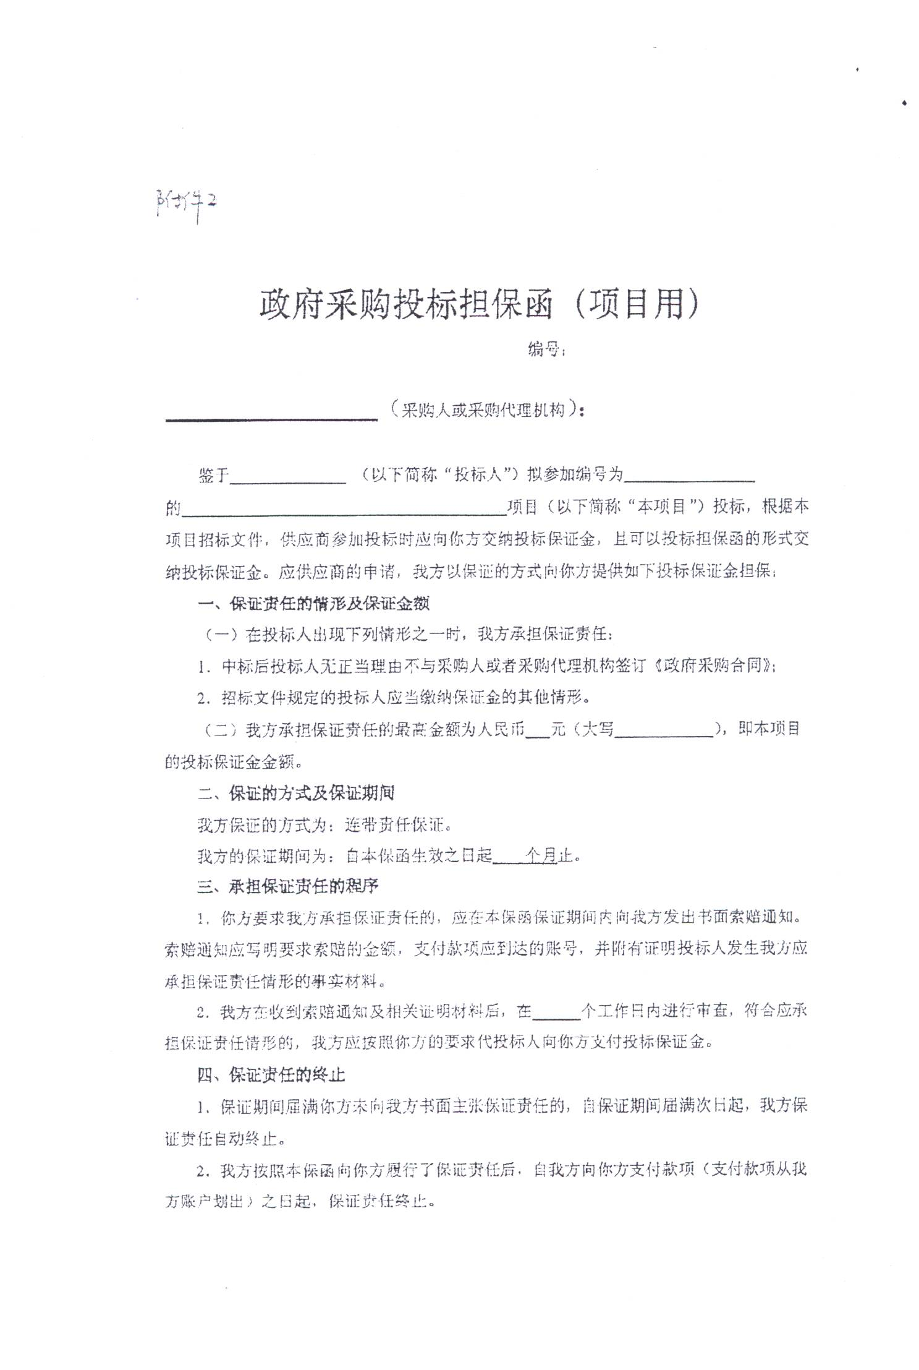

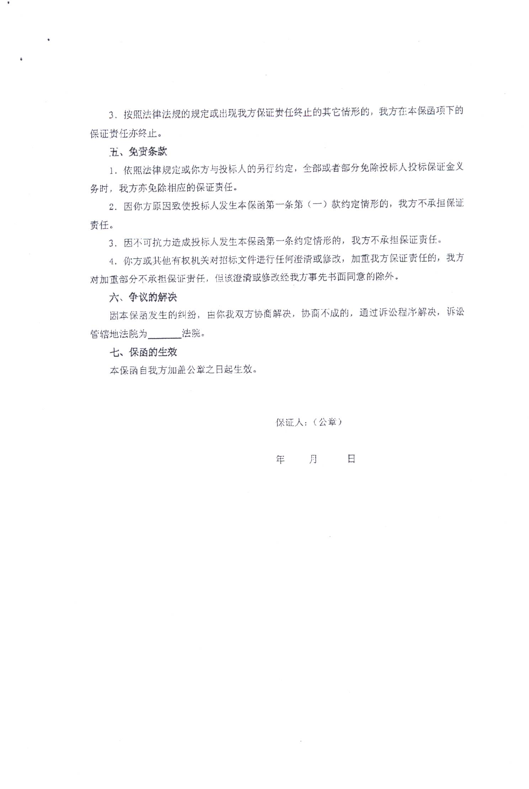
附件8-4 政府采购履约担保函（项目用，如涉及则提供）
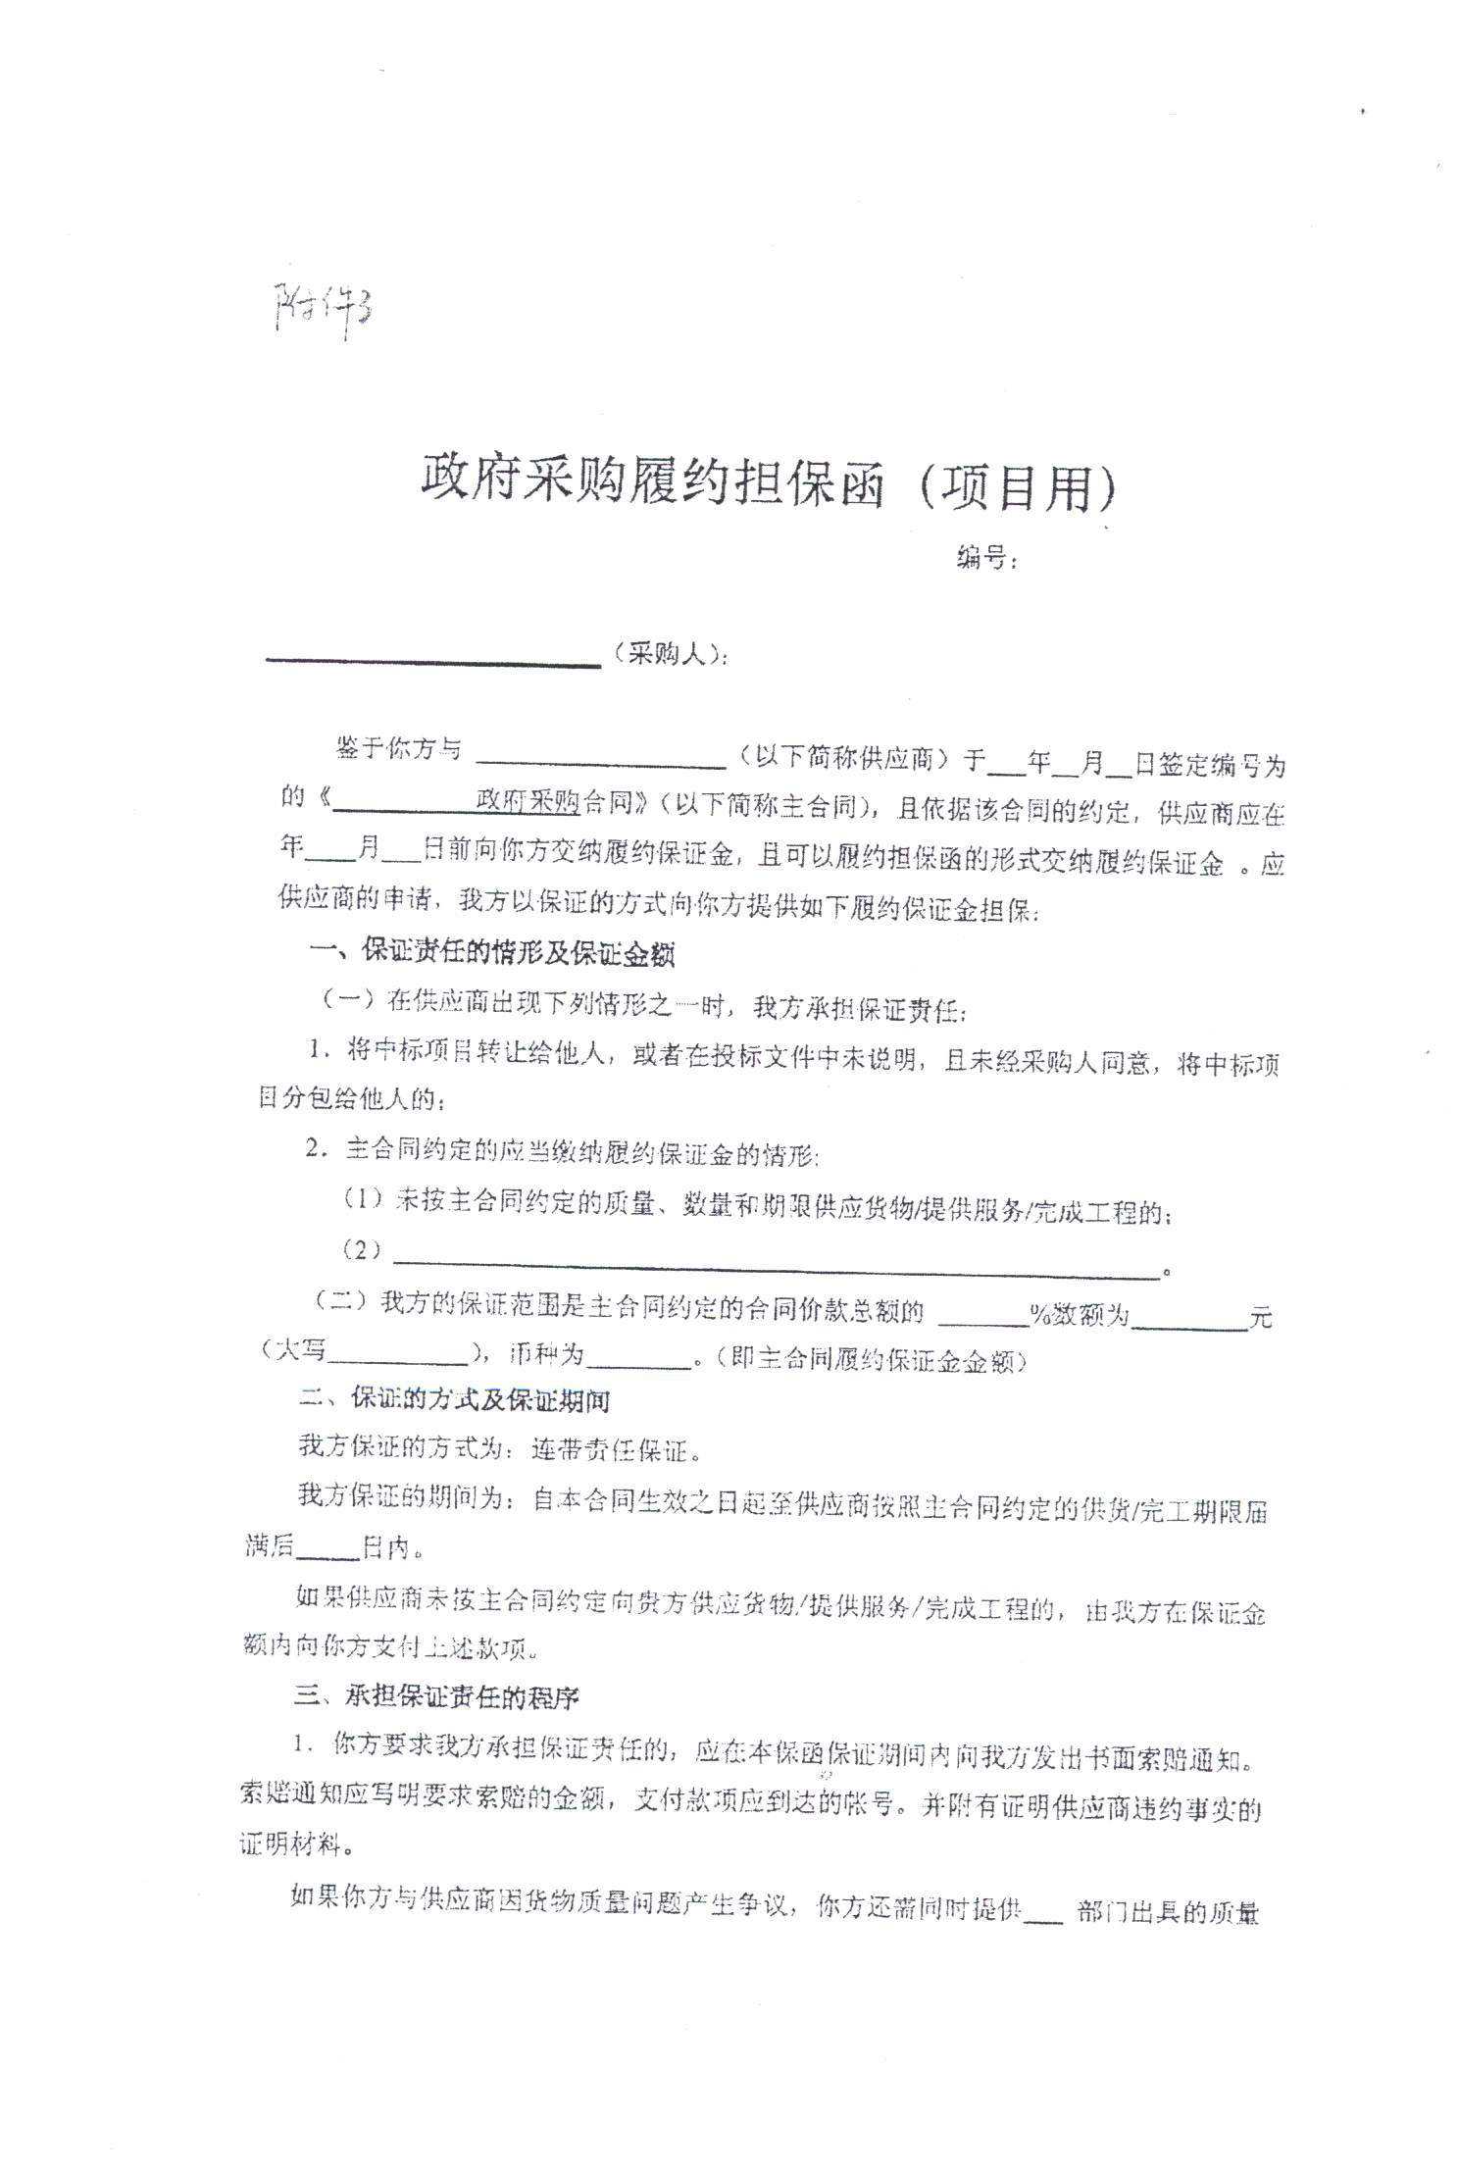
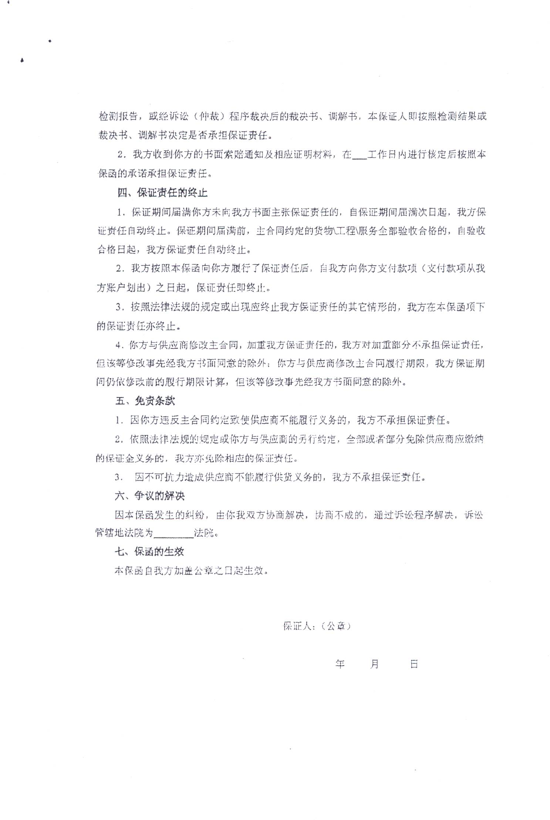

附件8-5 北京市政府采购信用担保试点工作专业担保机构联系方式
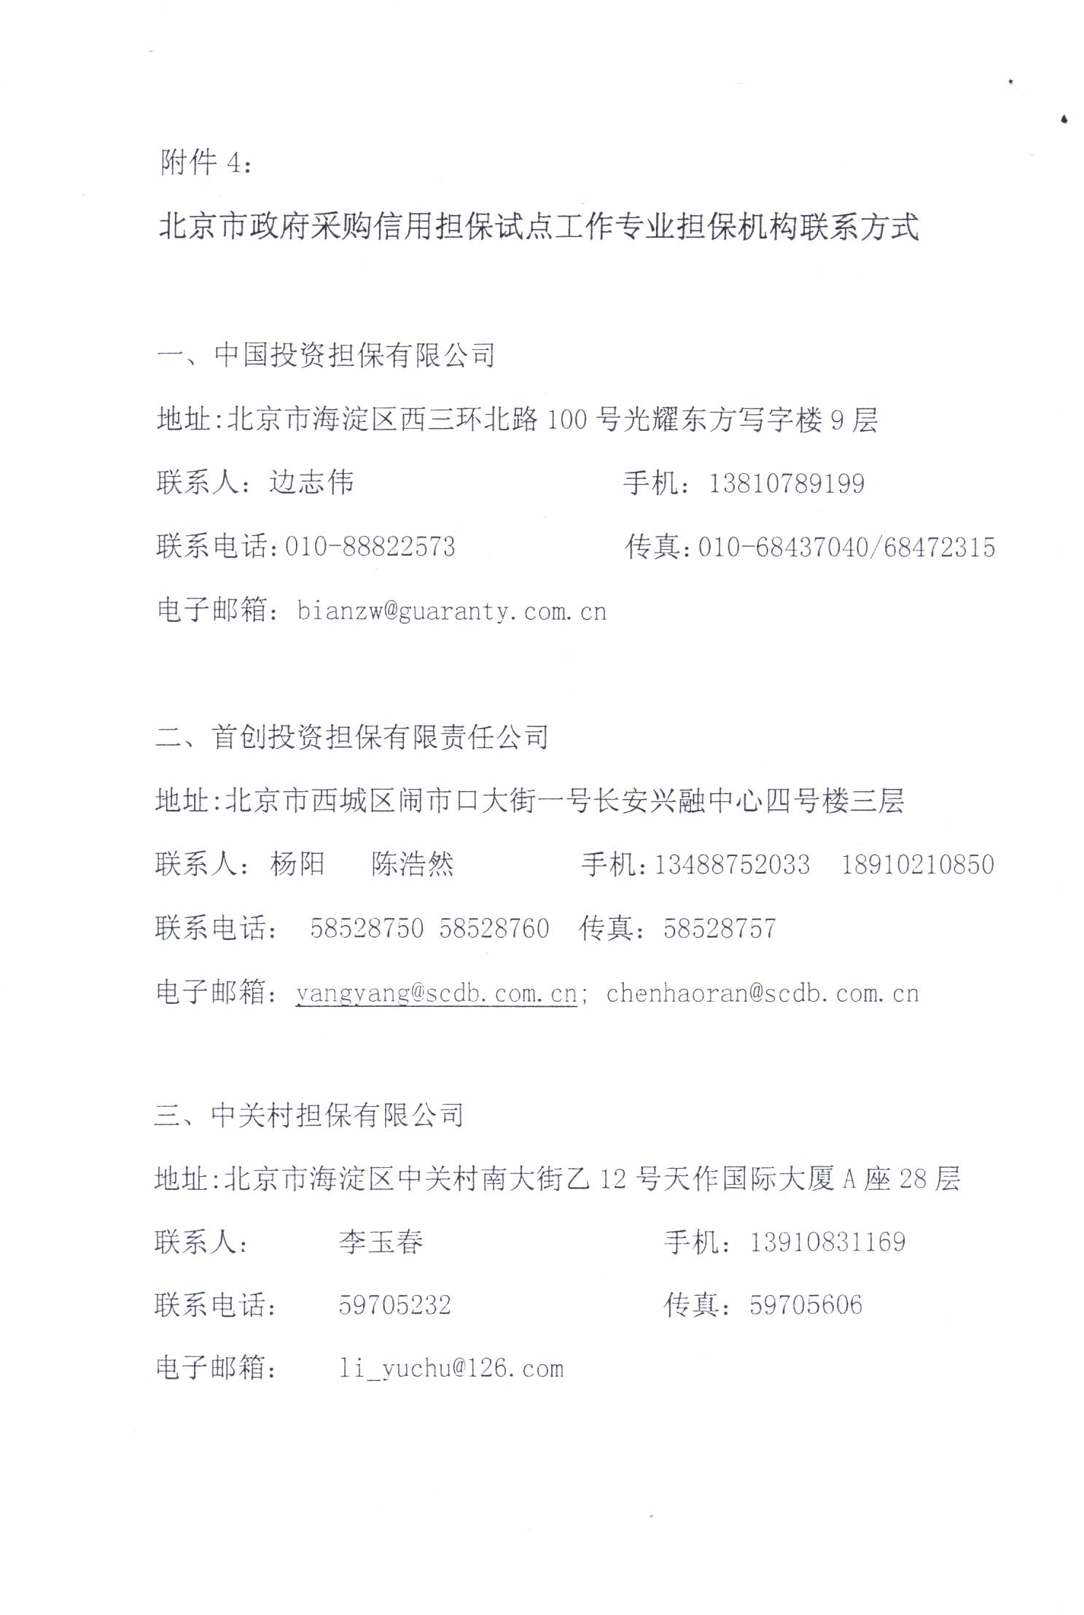

附件9 技术需求的详细应答及业绩证明材料

附件10 服务承诺

第五章 投 标 邀 请
北京国际工程咨询有限公司受北京教育网络和信息中心的委托，对市教委立项项目-北京市教育公共资源建设和服务统筹建设项目行业应用软件开发服务采购项目项目中所涉及的货物和服务进行国内公开招标。现邀请合格的投标人前来投标。
- 招标编号：BIECC-ZB6880/2
- 招标货物名称和数量：详见第八章“技术要求和服务内容”。
3. 招标文件售价：每本人民币200元，电子版标书免费下载地址：http://www.biecc.com.cn/fushulanmu/biaoshuxiazai，进入主页后在页面中点击“标书下载”。若汇款购买招标文件，请按下述我公司相关信息汇款，汇款单上应注明汇款用途，并请将汇款底单及以下表格发邮件至jowena@163.com，邮件主题统一为：“6880/2项目购买招标文件汇款底单及信息表”。
项目名称：
项目编号：
投标人名称：
投标人纳税人识别号：
投标人地址：
联系人：
联系电话：
传 真：
联系人邮箱：
是否需要纸质招标文件
如汇款后没有将“汇款底单及以上信息表”发邮件给我公司而造成的投标人信息登记的遗漏，我公司概不负责。汇款购买招标文件如需纸质招标文件，我公司将在收到标书款后以快递的方式将招标文件发出（须加付快递费50.00元人民币）。招标文件售后不退。
4. 购买招标文件时间和地点：
时间：2019年8月1日至2019年8月8 日，上午9:00至11:30；下午13:00至16:30（北京时间，法定节假日除外）。
地点：北京市海淀区学院路30号科大天工大厦（北四环学院桥东北角）A
座六层608房间。
5. 投标截止时间：2019年8月27日下午2:00（北京时间）。逾期收到或不符合规定的投标文件恕不接受。
6. 开标时间：2019年8月27日下午2:00（北京时间）。
- 投标、开标地点：北京市海淀区学院路30号科大天工大厦（北四环学院桥东北角）A座五层510会议室。
- 采购代理机构：北京国际工程咨询有限公司
名 称：北京国际工程咨询有限公司
地 址：北京市海淀区学院路30号科大天工大厦（北四环学院桥东北角）A座六层611房间
开户银行：华夏银行北京学院路支行
帐 号：10242000000002546
联 系 人：张昕昕
联系人电话：010－82376700
传 真： 010－82370881
电 子 邮 箱：jowena@163.com

第六章 投标人须知资料表

本表是关于要采购服务的具体资料，是对投标人须知的具体补充和修改，如有矛盾，应以本资料表为准。

条款号 | 内 容
1.1 | 采购人：北京教育网络和信息中心  项目联系人：吴昊老师  联系方式：010-63911073
11.1 | 投标保证金：本项目控制金额的1.5%
11.5 | 中标服务费为：按《招标代理服务收费管理暂行办法》（计价格[2002]1980号）执行，按中标金额差额定率累进法计算，由中标人支付
12.1 | 投标有效期：90天(日历日)
13.1 | 投标文件：正本：1份、副本：4份、电子版文件：1份
15.1 | 投标截止期：2019年8月27日下午2:00（北京时间）。
17.1 | 开标时间：2019年8月27日下午2:00（北京时间）。  开标地点：北京市海淀区学院路30号科大天工大厦（北四环学院桥东北角）A座五层510会议室。
21.3 | 评标方法： 综合评分法
23.1 | 中标候选人：评标委员会将根据评标标准，以评标总得分按从高到低的顺序取排名前三名的投标人作为预中标候选人推荐给采购人。
28.1 | 履约保证金金额：中标人在签订合同后7天内，按招标文件中提供的履约保证金保函格式或采购人可以接受的其他形式向采购人提交合同总价10%的履约保证金。
适用于本投标人须知的额外增加的变动：
 | 针对本项目的质疑，需以书面形式，由法定代表人授权的投标人代表亲自送达采购代理机构，其他形式质疑采购代理机构不予受理。
11.3 | 请投标人严格按照招标文件规定的形式提交保证金，本项目不接受11.3条规定以外的其他形式的保证金。

第七章 采购需求和服务内容
注：本项目不接受进口产品或服务投标

北京市特殊教育信息资源网课程资源建设 控制金额：112.75万元

一、项目背景
“十二五”以来，作为“三通两平台”的重要组成部分，北京市根据教育部相关工作部署，持续推进数字教育资源建设工作，教育资源公共服务边建设完善、边推进应用，已初具规模，数字教育资源公共服务体系已现雏形，数字教育资源应用渐成常态。但是，数字教育资源共享程度低、服务机制不健全、对教育教学支持不到位等问题仍普遍存在，制约了信息技术对教育教学改革发展重要作用的充分发挥。为深入贯彻落实党的十九大精神，积极推进“互联网+”行动，切实加快教育信息化进程，以教育信息化支撑和引领教育现代化，服务教育强国建设，加强数字教育资源公共服务体系建设与应用，教育部于2017年下发《教育部关于数字教育资源供给服务体系建设与应用的指导意见》教技〔2017〕7号文件，提出建立数字教育资源公共服务体系,明确要求：到2020年，基本建成覆盖全国、互联互通、用户统一、共治共享、协同服务的具有中国特色的数字教育资源公共服务体系，基本实现“全国一体系、资源体系通、一人一空间、应用促教学”。全面推进“互联网+教育”，不断提升教育基本公共服务均等化、普惠化、便捷化水平，努力让每个孩子都能享有公平而有质量的教育，加快教育现代化，办好人民满意的教育。
《教育部关于数字教育资源供给服务体系建设与应用的指导意见》教技〔2017〕7号要求：“省级教育行政部门要统筹做好省级体系的规划、建设、运维与服务，要按照“数据中心上移、服务下沉”的原则，由省级统一建设数据中心和物理平台，并按需为市县两级提供虚拟平台服务。市县两级原则上不再建设数据中心和物理平台”。
为落实国家数字教育资源公共服务体系要求，北京市教委申请启动北京市省级教育数字资源公共服务体系建设工作。国家教育数字资源公共服务体系建设内容涵盖“三库、三中心、七系统、一门户”。三库包括实名用户信息库、资源信息库、监测分析信息库；三中心包括实名认证中心、资源信息交换中心、监测评价中心；七系统包括了系统管理、基础数据服务、消息服务、数据交换与共享、数据资产管理、通用能力服务等七个部分；一门户是指统一的资源服务门户。
由于北京市数字资源建设已有一定基础，本次建设将依托现有数字资源库基础，完成要求的实名认证中心、资源信息交换中心、监测评价中心开发、统一服务门户的开发。同时，由于北京市各高中学校在师资、资源统筹管理方面需求迫切，并初步形成了一些资源成果，需要提供系统支撑，另外在特殊教育领域近年来资源建设应用相对薄弱，且上述两方面工作均属于资源建设与服务，与资源体系建设密切相关，因此综合上述需求，提出同时开展高中教师教学资源库师资统筹管理调配系统、特殊教育信息资源网课程资源的建设工作，共同构成本次公共资源和服务统筹建设的内容，实现北京市教育公共资源服务体系的全方位完善和提升。

二、业务目标
根据《教育部关于数字教育资源供给服务体系建设与应用的指导意见》教技〔2017〕7号文件要求，在国家“数字教育资源供给服务体系建设”建设总体框架下，开展北京市省级数字教育资源公共服务体系建设，建立覆盖全市、互联互通、用户统一、共治共享、协同服务的数字资源公共服务体系，依托体系对北京市数字教育资源的集成服务，实现同国家级公共服务体系的全面对接，在完成国家“全国一体系、资源体系通、一人一空间、应用促教学”公共服务体系建设要求的同时，全面提升北京市数字教育资源的体系化、整合化共享、集成、服务能力和水平。
通过调查、研究，结合北京这些年来教育“深综改”所开展的信息环境下的实践，建设完成建设市级统一的教育公共资源建设和服务统筹建设，包括：
- 资源公共服务统一门户系统
- 数字教育资源交换中心。
- 北京市高中教师教学资源库及师资统筹管理调配系统。
- 北京市特殊教育信息资源网及相应的课程资源建设。
- 北京市中小学生学生卡管理与应用服务平台升级改造。

三、总体系统架构介绍
北京市教育公共资源建设和服务统筹建设项目主要需要完成一下几个方面的系统和规范建设

3.1 总体业务框架
本次北京市教育公共资源建设和服务工作，充分依托北京市原有资源建设与服务成果，以数字教育资源交换中心为核心枢纽，以高中教学资源库及师资统筹管理调配系统、特殊教育信息资源网课程资源、学生卡管理与应用服务平台建设作为整体资源服务基础的强化和完善，以资源公共服务统一门户为最终服务平台，共同构成与国家平台全面联通的、全新的公共资源建设服务体系。具体如下图所示：
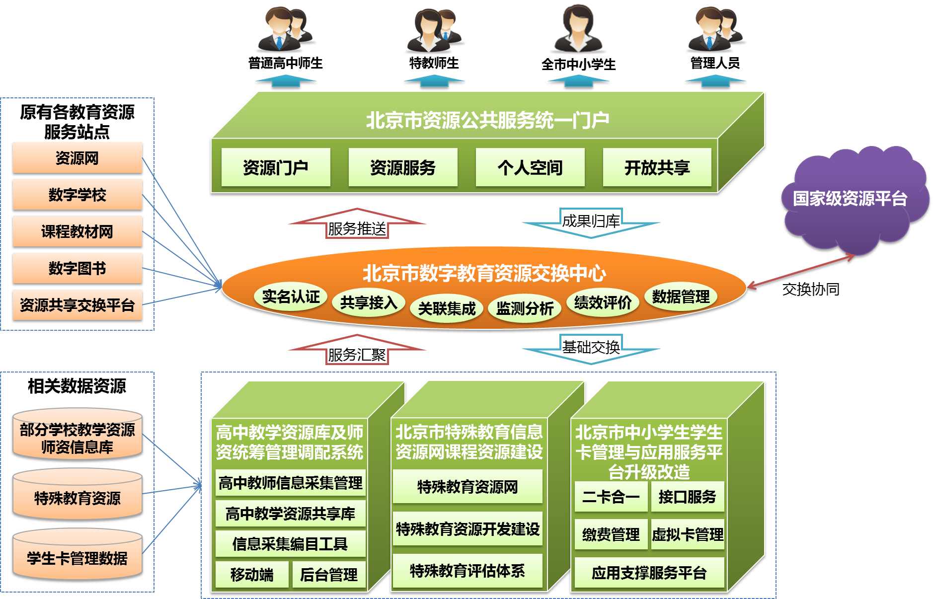
图 1 北京市教育公共资源建设和服务工作总体框架图

3.2 各部分工作内容的关系分析
一是“资源公共服务统一门户”，作为整个资源服务体系的服务入口、平台，提供各类资源的服务集成和对外服务的实现。
二是“数字教育资源交换中心”，作为整个资源服务体系的交换枢纽，向上打通国家级平台资源实现协同对接，向下汇聚北京市原有各分散的资源来源站点，为资源统一集成服务提供管理中枢和分析监测台。
三是“高中教学资源库及师资统筹管理调配系统”、“特殊教育信息资源网课程资源”、“学生卡管理与应用服务平台建设”三部分工作，作为基础性资源建设工作，是对整体资源体系的基础支撑能力的有效补充和加强。其中，上述三部分工作中形成的资源服务，通过“统一门户”实现对外服务，涉及资源交换的工作由“资源交换中心”完成。
以上三部分共5块建设内容，共同构成本次教育公共资源统筹建设的具体工作任务，共同实现“北京市数字教育资源体系化、整合化的集成服务”。

四、北京市特殊教育信息资源网系统现状
自2007年北京市教育信息化工作会以来，北京市教委紧紧围绕“在全国率先基本实现教育现代化”的总体发展目标，大力发展教育信息化,为加快实现北京市教育现代化奠定了良好基础。北京市在实施“人文北京、科技北京、绿色北京”战略构想，建设现代化国际城市的背景下，市教委坚持“统筹规划，协调发展；统一标准，分步实施；政府主导，社会参与”的建设原则，把大力发展教育信息化作为推进首都教育现代化的重要措施，作为“数字北京”的重要组成部分，作为首都教育的重点工作。在教育部、市委、市政府的领导和关怀下，在广大师生的支持下，在建设者的辛勤劳动下，首都教育信息化工作取得了全面进步，成绩瞩目，教育信息化发展水平总体上在国内处于领先地位，发挥着引领作用。
特殊教育信息化，作为推进北京市全面教育现代化的一部分，特殊教育群体作为北京的有机组成部分，现阶段没一个专门为特殊教育专门建立的网站，将相对本就不多的特殊教育资源进行整合，完全只能依托特殊教育学校，特殊教育学校办学质量的高低将会直接影响到特殊需要儿童少年受教育权利的实现。
针对特殊教育领域，2015年1月出台《国务院关于加快推进残疾人小康进程的意见》，提出加强特殊教育建设，提出要向标准化、规范化和信息化迈进。2016年，教育部发布《第二期特殊教育提升计划（2016-2020年）》，对特殊教育发展提出新的要求；根据当下社会变革及教育整体发展态势，充分利用信息化平台，加强信息资源开发，在推进特殊教育发展中十分必要，也非常迫切。
特殊教育用户群体作为一个特殊的教育群体，在对系统的使用能力、系统功能要求和系统使用习惯方面与普通用户具有较大的差异，同时面对特殊教育用户群体的资源聚集平台非常欠缺，因此亟需建设一个单独的特殊教育信息资源网门户为北京市内特殊教育参与群体提供专有服务。同时系统保持与公共资源统一门户的互融互通，保持用户和数据的贯通和统一。

五、北京市特殊教育信息资源网课程资源建设需求

5.1 建设内容需求

本项目建设主要包含以下3部分内容建设：

（1）北京市特殊教育信息资源网平台建设：主要是构架特殊教育相关学校、教师、学生等资源管理平台，信息数据动态通报及监控平台；
（2）北京市特殊教育评估体系建设：主要包括认知能力评估、情绪能力评估、语言与沟通能力评估等。
（3）北京市特殊教育资源网资源建设：主要是用于购买或自主研发、整理开发相关资源，为有特殊教育需求的学生、家长和相关工作的教师、研究人员等提供专业资源。主要包括
- 有特殊教育需要儿童学习资源；
- 特殊教育课程及教学资源；
- 特殊教育教师研修资源；
- 社会及家庭支持资源。

5.2建设数据需求
编号 | 数据名称 | 方式 | 来源 | 更新机制 | 数据量（年） | 备注
1 | 特殊教育学习资源 | 采集 | 用户上传 | 实时 | 100G
2 | 特殊教育课程及教学资源 | 采集 | 用户上传 | 实时 | 100G
3 | 特殊教育教师研修资源 | 采集 | 用户上传 | 实时 | 100G
4 | 社会及家庭支持资源 | 采集 | 用户上传 | 实时 | 100G
5 | 学校基础数据 | 对接 | 教委CMIS系统 | 每24小时定期推送 | 500M | 推送同步
6 | 学校师资力量基础数据 | 对接 | 教委学生的数据 | 每24小时定期推送 | 500M | 推送同步
7 | 学校特殊学生数据 | 对接 | 教委学生的数据 | 每24小时定期抓取更新 | 500M | 抽取同步

5.3 建设绩效需求
产出数量需求：需完成北京市特殊教育信息资源网的建设及相应课程资源的采购。
产出质量需求：
- 系统测试功能通过率：≥98%
- 政府采购率：=100%
- 系统试运行期间故障率：≤0.5%
- 功能需求满足程度：能够为各特殊学校教师、特殊学生用户提供稳定、高效、便捷的服务；为各特殊学校教师提供相应的教学资源和工具的支持。
社会绩效：覆盖北京市基础教育阶段特殊教育学校22所，在校生2988名(其中285名重度和多重残疾学生接受送教上门服务)，以及在1093所普通中小学随班就读的5682名残疾学生，为上述学校内负责特殊教育工作的教职工、市教委及区教委相关工作人员、残疾学生提供信息化教学服务。
提高为北京市特殊学生服务的能力
经济绩效：为北京市特殊学生服务提供全市统一的系统平台和业务平台，避免各区、校系统重复建设，提高特殊教育资源使用效率。

5.4 性能需求
系统服务于北京市教委及以下各级教育行政管理机构，服务于北京市内所有的教学机构，需要能够支持北京市教育公共资源和服务应用的正常开展，能够支持在线10000人，并发用户在200人，系统平台要求用户在查询信息是，查询的响应时间小于5S，用户生成统计信息时系统响应时间小于10S。系统平台要求存储采用先进的数据存储技术，数据中心具备海量数据存储能力，并具备较好的可扩展性。

5.5 安全需求
根据信息系统安全等级保护基本要求，本项目按等保二级要求开展建设，系统将依托教育云部署。系统应能够防护系统免受来自外部小型组织的、拥有少量资源的威胁源发起的恶意攻击、一般的自然灾难、以及其他相当危害程度的威胁所造成的重要资源损害，能够发现重要的安全漏洞和安全事件，在系统遭到损害后，能够在一段事件内恢复部分功能。
据此，需要从技术和管理两方面做好信息安全防护工作。技术方面，需要按照等保二级要求，做好物理安全、网络安全、主机安全、应用安全、数据安全，采取有效的数据和服务备份回复机制，确保技术层面具有良好的安全防护能力；管理方面，需要按照等保二级要求，从安全管理机构、安全管理制度、人员安全管理、系统建设管理、系统运维等方面，做好相关建设和管理工作。
网络环境下的信息安全体系是保证信息安全的关键，包括计算机安全操作系统、各种安全协议、安全机制、安全系统等，其中任何一个安全漏洞都可以威胁全局安全。

信息安全管理制度和规范
现行的信息安全管理制度，在机房安全防控机制、数据安全的使用机制、应用开发与运维的保密机制、数据的灾难防护与备份机制等方面均缺乏制度约束，这将给网络安全、主机安全、访问安全、应用安全、数据安全造成极大的威胁。

信息安全
需要统一发布安全操作系统和实施信息监管措施。统一的组织机构管理和身份及授权管理，减少信息安全方面存在隐患。

网络安全
需要系统依托教育云部署，有统一的防火墙、防病毒以及IDS入侵检测系统的监测与保护，减少在网络安全方面存在的隐患。

信息资产安全
需要建立有效的信息资产归档和保留机制，增强各级单位信息资产保护意识。在信息资产安全方面，需要增强各级单位的信息资产保护意识，实现信息资产的合理共享和交换，增大信息资产的使用效率，让其更好的发挥自身作用，为教育管理者和师生提供数据支持，进而提升学校的核心竞争力，是需要在本项目规划中重点考虑的问题。

5.6 基础运行环境需求
系统运行于互联网，部署于市教委教育云环境中。

5.7 软件平台建设详细需求

综述
特殊教育信息资源网主要包括资源网站子系统、网站内容管理子系统、视频资源子系统、基础管理模块四个部分。资源网站子系统为特殊教育信息资源网门户，对外提供资源及信息展示服务；网站内容管理子系统提供对网站展示信息的新增、发布等管理功能；视频资源子系统可以对视频资源进行采集、解码、压缩、播放；基础管理模块提供对用户及权限的管理功能。网站内容管理子系统、视频资源子系统、基础管理模块共同为资源网站子系统提供数据及服务支撑。

系统架构图
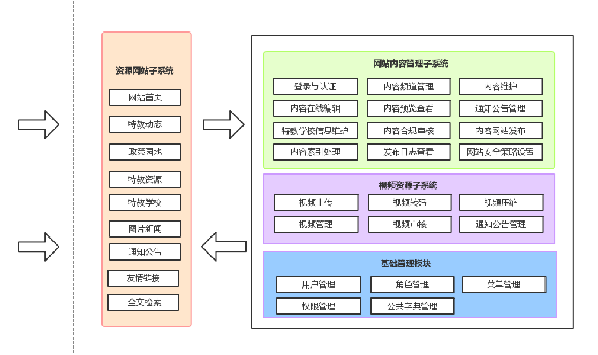
系统架构图

系统部署拓扑结构图
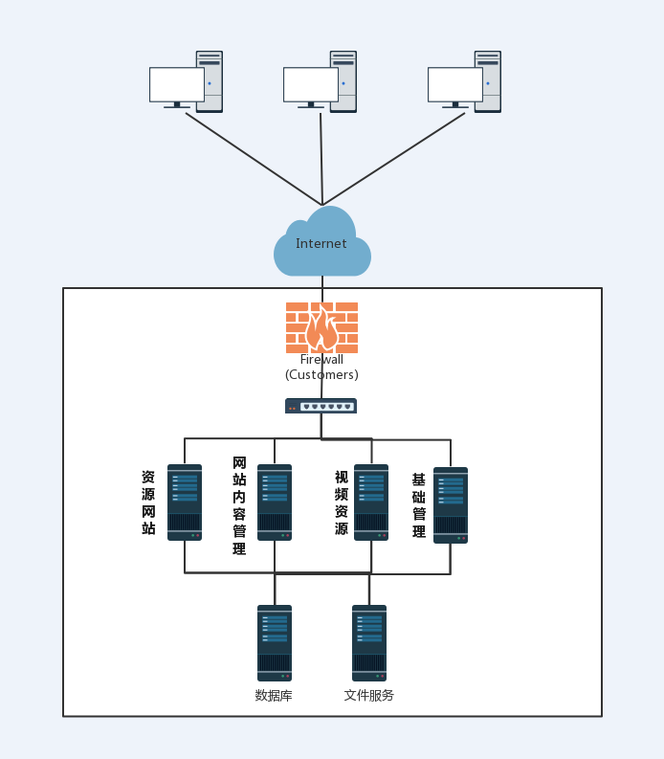
系统部署拓扑结构图

系统开发建设方案
各应用系统建设方案如下：

资源网站子系统
本系统主要实现特殊教育信息资源网的内容展示，为有需要的学生和家长提供统一入口，网站页面支持PC端与移动端自适应。核心功能如下：

- 网站首页
首页布局、内容设计和显示、导航设计、界面设计和实现等
- 特教动态
特殊教育相关新闻动态显示、静态化、标记等
- 政策园地
集中显示特殊教育相关的各级政策信息，显示方式灵活定义
- 特教资源
分栏目显示特殊教育相关各类资源，视障资源、听障资源、智障资源等
- 图片新闻
图片新闻多种风格显示、列表显示、轮播等
- 特教学校
显示全市特教学校列表，学校介绍、学校搜索
- 通知公告
显示各种通知公告内容，提供多种显示方式，显示方式可以设置
- 友情链接
提供上级机构、同类机构、特色学校的网站链接
- 信息全文检索
对网站信息提供全文检索功能，列表显示搜索结果，点击显示详细内容。
- 访问量统计
提供系统访问量统计记录和分析功能，动态监控门户网站的流量
- 页面静态化
从安全和性能角度对关键页面进行静态页面发布和技术处理
- 页面安全处理
提供防篡改、防攻击等多种安全处理机制和策略
- 移动端自适应布局
根据访问终端的设备类型自适应调整页面布局和导航方式
- 维护页面显示
为正常系统维护和非计划的系统异常提供友好处理和提示页面

网站内容管理子系统
本系统主要实现对网站展示内容的管理工功能，为资源网站子系统提供数据支撑。主要包含如下核心功能：
- 登录与认证
内容管理人员登录认证与认证安全管理
- 内容频道管理
设置网站内容的栏目或模块，对模块进行排序、增加、修改、删除、查询等管理操作
- 内容维护
维护内容基本属性信息，包括增加、修改、删除和查询等
- 内容在线编辑
对网站内容进行所见即所得的可视化编辑，可以调整内容布局、增加附件、格式化处理等
- 内容预览查看
对网站内容可以预览查看，便于对内容的审核和格式校对
- 通知公告管理
信息维护人员可以发布通知公告、设置通知公告的显示方式，时效性等选项
- 特教学校信息维护
维护特教学校主数据、维护特教学校的内容简介
- 内容合规审核
常规网站内容、通知公告必须经过信息审核人员进行审核，并记录审核记录
- 内容网站发布
对审核通过内容进行人工手动发布和自动定时发布，并进行信息推送
- 内容索引处理
维护内容全文检索索引，为全文检索提供数据依据
- 发布日志查看
可以跟踪和查看网站内容发布日志，提供网站发布日志审计功能
- 网站安全策略设置
可以设置网站整体的安全访问策略，包括策略启用、禁用和详细设置

视频资源子系统
本系统主要实现对视频的上传、转码、压缩、审核、播放、管理等功能，为资源网站子系统提供视频资源内容支撑。主要包括如下核心功能：
- 视频上传
提供视频的多种上传方式，包括单个文件上传、批量上传等
- 视频转码
对视频进行转码满足不同分变率、不同播放场景播放要求
- 视频压缩
对视频资源进行压缩处理，以减小播放时网络资源的占用
- 视频管理
多视频进行分类管理、删除、标记、预览、置顶等管理操作
- 视频审核
对视频内容进行预览、审核确认、标记审核意见
- 视频播放
提供支持多种浏览器，多种视频格式浏览器播放插件

基础管理模块
基础管理模块实现对用户、角色、菜单、权限和公共数据字典的管理功能，并提供资源网站子系统用户登录授权认证服务。
- 用户管理
对系统内所有用户的查询、增加、修改、删除、查看以及对用户角色进行设置
- 角色管理
不同角色的增加、修改、删除、查看、角色ID管理、角色资源配置管理
- 菜单管理
建立系统菜单树、菜单的增加、修改、删除、查看，资源名称、资源类型管理
- 权限管理
权限的增加、修改、删除、查看。权限ID管理、权限类型管理
- 公共字典管理
公共字典表的增加、修改、删除、查看。字典表ID管理、名称管理、排序管理
北京市特殊教育评估体系建设

5.8 资源建设详细需求
本建设内容需要制作32节微课和40节录像课。详细制作需求如下：

5.8.1 微课课程建设
微课长度要求：8—15分钟/个
制作个数：32个微课
制作天数： 6天（不连续）
规格：高清全画幅
- 课程录制基本要求
（1）教学设计
微课制作团队“多对一”与教师进行教学设计研讨：提供碎片化、主题化的教学设计指导，商定微课视频内容设计的安排。课程编导与老师深度沟通，收集材料,起草课程脚本、拟定分组镜头大纲。
（2）拍摄模式可供选择
根据课程的性质，微课制作团队与教师一起确定微课视频最合理的拍摄方式，提供不少于4种的拍摄模式可供老师选择：如内录模式（录屏），场景搭建模式，抠像模式，PPT+配音等模式。
（3）场地场景设计布景
根据微课视频制作需要，视频拍摄需提供多种拍摄场地建议，进行教学场景的设计与布景。
（4）建课辅助
协助教师搜集各类课程资料和辅助资源，包括图片、视频、文档等：与教师沟通并制定微课视频拍摄项目时间执行计划表，并协作教师美化课件。
- 视频拍摄要求
视频拍摄以-20分8钟为知识点节点，拍摄完成后根据教师提供的富媒体资料，编导辅助寻找的方式进行后期制作。
（1）采用2机位或以上进行拍摄，所用摄像机分辨率1920*1080，录制视频宽高比16:9，视频帧率为25帧/秒，配备专业录音设备。
（2）在拍摄时应针对实际情况选择适当的拍摄方式，与后期制作统筹策划，确保成片中的多媒体演示及板书完整、清晰。
（3）录制环境光线充足、安静，教师衣着得体，拍摄前需简单化妆，保持最佳状态。
（4）拍摄设备：专业高清摄像机（至少2机位）、拍摄轨道、摇臂、1.5米小型轨等。
（6）音频设备：录音设备专业无线麦。
（7）灯光设备：专业影视摄影镝灯，LED面光灯等。
（8）辅助记忆设备（提词器）1套。
- 后期制作要求
（1）使用专业的非线性编辑系统EDIUS、Premiere对源音视频进行最基本的处理（如抠像、颜色校正、双声道处理）。使用专业的视频编辑系统进行视频降噪，音频降噪，以保证满足教育部对视频画面的严格要求。
（2）每个课程视频须制作课程片头：长度10秒钟以内。使用专业的后期合成软件：平面设计+后期合成+3D渲染等进行设计与制作能够体现课程特色、形式新颖的片头。内容包括:研究院LOGO、课程名称、讲次、主讲教师姓名、专业技术职务、单位等信息。
（3）按照拍摄方案，根据不同的拍摄方式和每讲的课程内容，使用专业的后期合成软件和图片处理软件进行片花背景设计、配乐，并且主色调要和片头、尾还有内容相协调。。
（4）使用专业的后期合成软件进行课题条、简介条设计：根据课程内容不同，设计符合本课程的课题简介的模版，以此来介绍本讲的主要内容和老师名称。
（5）每个课程视频须制作外挂字幕：根据课程录音记录文档，制作外挂字幕，要求声画同步。
（6）编导通篇观看源视频，根据主讲人所讲内容，理清脉络，划分片子结构，确定片子整体风格，查找相关素材资料，标记与课程内容关系不大的内容时间点，并且确保不存在涉及政治和民族矛盾等字眼出现，最后编辑出最终的制作脚本。
（7）后期制作人员根据编导所提供的制作脚本进行片花和引文等的编辑与制作，主要有背景板、特定的背景音乐、音乐场景特效、引文字体、字体颜色、构图排版、转场特效、基本剪辑、音视频调整与衔接等。
（8）使用专业非线性编辑系统EDIUS、Premiere剪掉不必要的废镜头，制作完之后，添加必要的背景音乐，保证制作的片花无错误、无硬伤，画面美观，排版规范、逻辑完整。所有内容编辑结束之后，最后渲染成片。
（9）使用专业的后期合成软件制作片尾：根据研究院的版权所有，制定相关的片尾名单，包括版权单位、制作单位、录制时间等信息。
（10）使用专业非线性编辑系统渲染成片：所有内容编辑结束之后，生成成片，成品为高清制式。
- 上传平台要求
帮助教师将微课视频资源整合到在学校现有的网络教学平台，完成课程全部内容上传平台服务，提供咨询服务。
- 视、音频交付文件
所有视频文件及相应的SRT字幕文件请刻录在DVD+R光盘上，并对刻录光盘做封口处理。每张DVD+R光盘可以刻录多讲内容（每一讲内容包括视频文件及相应的SRT字幕文件），并在盘面上注明光盘中的内容清单（标记学校名称、课程名称、主讲教师、时长等）。
1) 视频压缩格式及技术参数
视频保证满足国家教育部的技术参数要求的基础上：
■ 视频压缩采用H.264/AVC (MPEG-4 Part10)编码、使用二次编码、不包含字幕的 MP4格式。
■ 视频码流率：动态码流的最高码率不高于8000 Kbps，最低码率不得低于2000Kbps。
■ 视频分辨率：前期采用高清16:9拍摄时，设定为 1920×1080。在同一课程中，各讲的视频分辨率统一，统一高清。
■ 视频画幅宽高比：分辨率设定为 1920×1080的，选定为16:9；在同一课程中，各讲画幅的宽高比统一。
■ 视频帧率为25帧/秒。扫描方式采用逐行扫描。
2) 音频压缩格式及技术参数：
■ 音频压缩采用AAC(MPEG4 Part3)格式。
■ 采样率48KHz。
■ 音频码流率128Kbps 。
■ 必须是双声道，必须做混音处理。
采用mp4、avi、wmv等格式封装。

- 验收
1）完整度：视频前后是否衔接完整，整体是否符合要求。是否有排查老师状态不佳、口误、出境、停顿等片段。
2）有无进行视频降噪、音频降噪，在同一课程中，各微课的视频分辨率是否统一。
3）是否按照要求添加片头片尾及字幕。
4）是否按照拍摄方案设计视频，不同的拍摄模式采用不同的制作方式，例如，PPT模式需分章节剪辑，访谈模式按照老师讲解的内容变换机位等。
5）中标人所交付的文件是否按照要求交付。
- 验收由采购人组织验收专家进行，参与人员数量不少于 3 人。

5.8.2 录像课课程建设
录像课长度要求：20—60分钟/个
制作个数：40个微课
制作天数： 5天（不连续）
规格：高清全画幅
课程录制基本要求

- 场地设施配备应满足以下要求：
（1）应为拍摄场地配备三基色（色温5500K±300K）灯光系统或专业演播室用LED灯光系统、聚光灯、音响系统、吊装式麦克风和无线佩戴式麦克风等；
（2）应为高速摄像拍摄场地配备金属卤化物灯光系统（色温3200K±300K），总功率不低于10000瓦，并配备滤色透光片等相关设备。 1.1.2 拍摄机位要求应满足以下条件：
（1）应使用2台专业广播级高清摄像机并配备6套镜头（焦段及光圈需满足16m、f/2.8L广角镜头,50m、f/2.8L标准镜头,200m、f2.8L长4焦镜头的要求），同时拍摄课堂教学，其中老师，学生机位各一台（部分实践教学环节拍摄使用），投影画面DVI连线直接进导播台；摄像机需满足25fps及以上帧率；摇臂或升降机高度距地面不低于2米；
（2）应使用2机位4镜头同时拍摄讲解类微视频，其中教师主机位，投影画面DVI连线进导播台（具体参数同上）；
（2）在拍摄时应针对实际情况选择适当的拍摄方式，与后期制作统筹策划，确保成片中的多媒体演示及板书完整、清晰。
（3）录制环境光线充足、安静，教师衣着得体，拍摄前需简单化妆，保持最佳状态。
（6）音频设备：录音设备专业无线麦。
（7）灯光设备：专业影视摄影镝灯，LED面光灯等。
（8）辅助记忆设备（提词器）1套。
- 后期制作要求
（1）使用专业的非线性编辑系统EDIUS、Premiere对源音视频进行最基本的处理（如抠像、颜色校正、双声道处理）。使用专业的视频编辑系统进行视频降噪，音频降噪，以保证满足教育部对视频画面的严格要求。
（2）每个课程视频须制作课程片头：长度10秒钟以内。使用专业的后期合成软件：平面设计+后期合成+3D渲染等进行设计与制作能够体现课程特色、形式新颖的片头。内容包括: LOGO、课程名称、讲次、主讲教师姓名、专业技术职务、单位等信息。
（3）按照拍摄方案，根据不同的拍摄方式和每讲的课程内容，使用专业的后期合成软件和图片处理软件进行片花背景设计、配乐，并且主色调要和片头、尾还有内容相协调。。
（4）使用专业的后期合成软件进行课题条、简介条设计：根据课程内容不同，设计符合本课程的课题简介的模版，以此来介绍本讲的主要内容和老师名称。
（5）每个课程视频须制作外挂字幕：根据课程录音记录文档，制作外挂字幕，要求声画同步。
（6）编导通篇观看源视频，根据主讲人所讲内容，理清脉络，划分片子结构，确定片子整体风格，查找相关素材资料，标记与课程内容关系不大的内容时间点，并且确保不存在涉及政治和民族矛盾等字眼出现，最后编辑出最终的制作脚本。
（7）后期制作人员根据编导所提供的制作脚本进行片花和引文等的编辑与制作，主要有背景板、特定的背景音乐、音乐场景特效、引文字体、字体颜色、构图排版、转场特效、基本剪辑、音视频调整与衔接等。
（8）使用专业非线性编辑系统EDIUS、Premiere剪掉不必要的废镜头，制作完之后，添加必要的背景音乐，保证制作的片花无错误、无硬伤，画面美观，排版规范、逻辑完整。所有内容编辑结束之后，最后渲染成片。
（9）使用专业的后期合成软件制作片尾：根据研究院的版权所有，制定相关的片尾名单，包括版权单位、制作单位、录制时间等信息。
（10）使用专业非线性编辑系统渲染成片：所有内容编辑结束之后，生成成片，成品为高清制式。
- 上传平台要求
帮助教师将微课视频资源整合到在学校现有的网络教学平台，完成课程全部内容上传平台服务，提供咨询服务。
- 视、音频交付文件
所有视频文件及相应的SRT字幕文件请刻录在DVD+R光盘上，并对刻录光盘做封口处理。每张DVD+R光盘可以刻录多讲内容（每一讲内容包括视频文件及相应的SRT字幕文件），并在盘面上注明光盘中的内容清单（标记学校名称、课程名称、主讲教师、时长等）。
1) 视频压缩格式及技术参数
视频保证满足国家教育部的技术参数要求的基础上：
■ 视频压缩采用H.264/AVC (MPEG-4 Part10)编码、使用二次编码、不包含字幕的 MP4格式。
■ 视频码流率：动态码流的最高码率不高于8000 Kbps，最低码率不得低于2000Kbps。
■ 视频分辨率：前期采用高清16:9拍摄时，设定为 1920×1080。在同一课程中，各讲的视频分辨率统一，统一高清。
■ 视频画幅宽高比：分辨率设定为 1920×1080的，选定为16:9；在同一课程中，各讲画幅的宽高比统一。
■ 视频帧率为25帧/秒。扫描方式采用逐行扫描。
2) 音频压缩格式及技术参数：
■ 音频压缩采用AAC(MPEG4 Part3)格式。
■ 采样率48KHz。
■ 音频码流率128Kbps 。
■ 必须是双声道，必须做混音处理。
采用mp4、avi、wmv等格式封装。

- 验收
1）完整度：视频前后是否衔接完整，整体是否符合要求。是否有排查老师状态不佳、口误、出境、停顿等片段。
2）有无进行视频降噪、音频降噪，在同一课程中，各微课的视频分辨率是否统一。
3）是否按照要求添加片头片尾及字幕。
4）是否按照拍摄方案设计视频，不同的拍摄模式采用不同的制作方式，例如，PPT模式需分章节剪辑，访谈模式按照老师讲解的内容变换机位等。
5）中标人所交付的文件是否按照要求交付。
6）验收由采购人组织验收专家进行，参与人员数量不少于 3 人。

5.9 北京市特殊教育评估体系建设详细需求
本建设内容需要采购以下产品，要求具备国家资质认定的检验机构出具的技术检测报告复印件。
有特殊教育需要学生的评估或学习资源 | 产品名称 | 数量 | 单位
视力障碍学生 | 视力能力评估与训练用具、软件 | 3 | 套
听力障碍课学生 | 听觉功能评估与训练用具、软件 | 3 | 套
智力障碍学生 | 韦氏智力量表第四版中文版 | 3 | 套
自闭症学生 | 失语评估与训练用具、软件 | 3 | 套
各产品规格参数详细需求如下：

5.9.1视力能力评估与训练用具、软件
1）基本配置：
- 便携式铝合金箱体；嵌入式远用低视力表灯箱；
- 近用低视力测试表；5寸电子助视器；3.5寸电子助视器；
- 近用眼镜式助视器10D/12D/14D/16D/18D/20D,单筒望远镜4X/6X/8X，低视力专用滤光镜，镇纸式助视器，双筒望远镜2.8X，中距离望远镜2.1X，手持式助视器，手持多功能放大镜，立式助视器，柱面放大镜；
- 电视放大眼镜。

2）产品功能：
- 产品适用于低视力筛查验配，小巧便携，方便携带于各种场所筛查与验配；
- 具备近视力检查、远视力检查、对比敏感度检查等基本眼科检查功能；
- 可满足看电视、看黑板、看杂志等不同视障者的验配需求；
- 远视力表具有均有辅助灯；
- 箱内具有遮掩板、指挥棒、笔灯等基本辅助检查工具。
3）3.5电子助视器产品参数：
- 屏幕尺寸不低于：3.5寸；
- 最小放大倍数≤1倍，最大放大倍数≥70倍
- 不低于17种显示模式；
- 待机时间大于等于4小时；
- 屏幕亮度可调节；
- 具有图像冻结功能。冻结后可对图像放大缩小，改变显示模式；
- 关机后，助视器可记录关机前的放大倍数、显示模式和屏幕亮度；
- 具有视频输出端口；
- 白色按键，黑色标识，具有高对比色；
- 具有按键提示音；
- 具有手电筒功能，开关机状态下均可使用；
- 助视器具有取景标识；
- 通过可充电电池充电，电池可拆卸；
4）光学产品：近用眼镜式助视器10D/12D/14D/16D/18D/20D,单筒望远镜4X/6X/8X，低视力专用滤光镜，镇纸式助视器，双筒望远镜2.8X，中距离望远镜2.1X，手持式助视器，手持多功能放大镜，立式助视器，柱面放大镜；

5.9.2 听力功能评估与训练用具、软件
用于听觉障碍的数量和功能评估、听力残疾分级评定、康复效果评估。通过对实时听觉言语、滤波复合模拟、电声门图信号进行基频、谐波、FFT、LPC、语谱图的检测、处理，为听觉言语障碍的诊断评估提供相关信息，为人工耳蜗植入术后开机或助听器验佩的优化调试提供技术参数及康复指导。主要功能为：
- 听觉数量评估：可开展纯音、啭音、窄带噪声、滤波复合音等数量评估，判断助听或重建效 果（最适、适合、较适、看话），建议助听器补偿范围，提供助听器处方；
- 听觉功能评估：可开展自然环境声，听觉定向，语音（韵母、声母）、数字、单音节声调、双音节声调、词、词组、短句、选择性听取等功能评估；
- 言语主频分析：具有复合滤波、共振峰跟踪、助听滤波三种形式；
- 助听效果模拟：可进行助听效果主频模拟调整；
- 产生主频特性明确的滤波复合测试音；
- 听觉数量和功能学习：提供语音均衡式听觉分辨练习；
- 听觉语音电声门图实时评估和康复训练：可进行语调变化能力、听觉语言重读能力训练；
- 听觉康复效果监控：采用主频模拟调整、实时滤波复合模拟和单一被试技术对听觉语言康复效果进行全程监控；
- 综合康复支持系统：远程康复指导与在线诊断评估，个别化康复方案定制与康复资源推送系统，专题讲座等远程康复教育。

用于听觉障碍的听觉统合训练。通过对实时听觉言语、滤波复合模拟信号进行基频、谐波、FFT、LPC、语谱图的检测、处理，为听觉统合障碍的康复训练提供相关信息，为高频疗法、脱敏疗法、平衡疗法、脑电波诱导疗法和时频组合滤波干预提供技术参数及康复指导。主要功能：

- 高频疗法：采用高通滤波技术开展外倾型、内倾型的情绪行为干预；
- 脱敏疗法：采用动态吸频技术开展听觉脱敏训练；
- 平衡疗法：采用时频组合滤波、频段迁移技术进行左右耳平衡，提高左右耳的平衡处理能力；采用左中右、右中左技术进行左右耳定向，提高左右耳协调处理能力；
- 脑电波诱导疗法：采用音乐诱导、特效视频、灯光刺激技术诱导出期望的脑电波状态；
- 听觉康复效果监控：采用可视序列诱导和单一被试技术对听觉语言康复效果进行全程监控；
- 综合康复支持系统：远程康复指导与在线诊断评估，个别化康复方案定制与康复资源推送系统，专题讲座等远程康复教育。

5.9.3 韦氏儿童智力量表第四版中文版
韦氏儿童智力量表第四版中文版整合了施测所需的材料，方便管理与携带：
- 指导手册1本
- 测试题本1本
- 积木1盒
- 答题纸组合5套（含记分册、译码测验答题册1、2）
- 计分键（含译码测验记分键、划销测验记分键、符号检索）
- 秒表1个
- 黑色2B铅笔2支
- 原英文版技术手册光盘
- 网上计分服务指南
此工具箱中附赠了答题组合五套，答题组合是耗材，一套只适用于一个被测对象，需要另外申购。

5.9.4失语评估与训练用具、软件
用于自闭症学生的失语评估与治疗。通过对音乐、图像信号进行频率检测、处理，为自闭与多动障碍的康复训练提供相关信息。主要功能为：

- 视觉唤醒：采用动感视频、脑电波诱导进行全程处理；
- 情绪调节：（生理机制、主观体验、客观认知）：可开展脑电波α、β、θ、α/θ波嵌入动漫音乐与现实同步速写、镜像、速写、卡通、三基色、滚屏视频画面效果相配合；
- 行为干预： 使用示范法对康复对象进行行为矫正，并起搞起生活自理能力和交往技能；
- 早期语言沟通：包含非语言、语言沟通，可开展图片辅助沟通（替代性：实时最小音位对比，实时音位矩阵对比、切换、轮替，最小音位、音位矩阵对比，补偿性：实时主频模拟调整），能采用384个标准图形符号进行社交技巧训练，含8个分类；
- 量表评估：包括自闭症量表评估和多动症量表评估两部分。自闭症量表采用自闭症儿童行为评估量表，可对自闭症人群的感觉能力、交往能力、运动能力、语言能力和自我照顾能力进行评估；多动症量表评估可对康复对象进行行为、情绪、注意力等方面的评估；
- 康复效果监控：采用单一被试技术对康复训练效果进行全程监控；
- 综合康复支持系统：远程康复指导与在线诊断评估，个别化康复方案定制与康复资源推送系统，专题讲座等远程康复教育。

六、项目交付的时间和地点
交付时间：2019年11月31日前
实施地点：北京教育网络和信息中心指定地点
6.1、实施周期：开发实施30天内达到上线试运行要求。
6.2、若因不可抗力因素影响工作进度，经友好协商则交付时间可以相应顺延。
6.3、软件交付后，提供免费的培训服务，不少于2天的专业培训。根据要求提供系统维护人员及使用人员等不同层次的培训，培训内容包括：软件的使用、安装及日常维护方法等。
6.4、提供维护服务自系统上线完成日之日起后2年，具体维护截止时间视系统上线时间确定。
6.5、设立5*8小时售后服务电话。
6.6、维护内容包括：系统安全，栏目增删改，系统安全稳定运行。在系统运维期间，根据问题级别提供电话、远程、现场、上门服务等多种服务形式，故障响应时间<2小时，提供异机定时备份的前提下，每天1次定期进行数据备份，每月巡检系统运行状态。（备注：“栏目增删改”指现有环境下，不改变程序结构状态下的操作）。
6.7、提供完善的原厂服务。包括：技术咨询、技术资料、使用说明书、维护说明书等；并免费提供培训。

七、验收标准

参照系统建设内容和要求，提供系统功能验收清单，由北京教育网络和信息中心组织专家进行。

